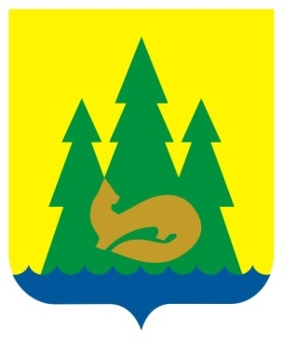 | ВЕСТНИК  правовых  Актов  муниципального образования  «Муниципальный округ  Якшур-Бодьинский район  Удмуртской Республики»
2024 год
07 февраля
№ 84
В номере:

1 | Извещение | 3
2 | Извещение об установлении публичного сервитута | 4
2 | Решение Совета депутатов муниципального образования «Муниципальный округ Якшур-Бодьинский район Удмуртской Республики» от 01.02.2024 №5/462 «О внесении изменений в Прогнозный план (Программу) приватизации имущества, находящегося в собственности муниципального образования «Муниципальный округ Якшур-Бодьинский район Удмуртской Республики», на 2024 год и на плановый период 2025-2026 годов». | 5-6
3 | Решение Совета депутатов муниципального образования «Муниципальный округ Якшур-Бодьинский район Удмуртской Республики» от 01.02.2024 № 6/463 «О внесении изменений в решение Совета депутатов муниципального образования «Муниципальный округ Якшур-Бодьинский район Удмуртской Республики» от 23 ноября 2023 года № 5/434 «О бюджете муниципального образования «Муниципальный округ Якшур-Бодьинский район Удмуртской Республики» на 2024 год и на плановый период 2025 и 2026 годов». | 7-59
4 | Решение Совета депутатов муниципального образования «Муниципальный округ Якшур-Бодьинский район Удмуртской Республики» от 01.02.2024 №7/464 «О внесении изменений в Положение о муниципальном земельном контроле на территории муниципального образования «Муниципальный округ Якшур-Бодьинский район Удмуртской Республики», утвержденное решением Совета депутатов муниципального образования «Муниципальный округ Якшур-Бодьинский район Удмуртской Республики» от 09.12.2021 года № 14/118. | 60-62
5 | Решение Совета депутатов муниципального образования «Муниципальный округ Якшур-Бодьинский район Удмуртской Республики» от 01.02.2024 №8/465 «Об утверждении Порядка предоставления инвесторам льготных условий пользования земельными участками, находящимися в собственности муниципального образования «Муниципальный округ Якшур-Бодьинский район Удмуртской Республики». | 63-69
6 | Решение Совета депутатов муниципального образования «Муниципальный округ Якшур-Бодьинский район Удмуртской Республики» от 01.02.2024 №9/466 «Об утверждении Порядка предоставления имущества муниципального образования «Муниципальный округ Якшур-Бодьинский район Удмуртской Республики» субъектам малого и среднего предпринимательства и организациям, образующим инфраструктуру поддержки субъектов малого и среднего предпринимательства, а также физическим лицам, не являющимся индивидуальными предпринимателями и применяющим специальный налоговый режим «Налог на профессиональный доход», во владение и (или) пользование на долгосрочной основе на льготных условиях». | 70-77
7 | Решение Совета депутатов муниципального образования «Муниципальный округ Якшур-Бодьинский район Удмуртской Республики» от 01.02.2024 №10/467 «О повышении денежного содержания (оплаты труда) Главы муниципального образования, Председателя Совета депутатов, Председателя Контрольно-счетного органа и муниципальных служащих». | 78-79
8 | Решение Совета депутатов муниципального образования «Муниципальный округ Якшур-Бодьинский район Удмуртской Республики» от 01.02.2024 №11/468 «Об определении границ части территории населенного пункта села Старые Зятцы муниципального образования «Муниципальный округ Якшур-Бодьинский район Удмуртской Республики». | 80-81
9 | Решение Совета депутатов муниципального образования «Муниципальный округ Якшур-Бодьинский район Удмуртской Республики» от 01.02.2024 №12/469 «Об определении границ части территории населенного пункта деревни Алгазы муниципального образования «Муниципальный округ Якшур-Бодьинский район Удмуртской Республики». | 82-83
10 | Решение Совета депутатов муниципального образования «Муниципальный округ Якшур-Бодьинский район Удмуртской Республики» от 01.02.2024 №13/470 «Об определении границ части территории населенного пункта деревни Нижний Пислеглуд муниципального образования «Муниципальный округ Якшур-Бодьинский район Удмуртской Республики». | 84-85
11 | Постановление Администрации муниципального образования «Муниципальный округ Якшур-Бодьинский район Удмуртской Республики» от 07.02.2024 №3а «Об организации схода граждан на части территории населенного пункта – ул.Новая деревни Алгазы муниципального образования «Муниципальный округ Якшур-Бодьинский район Удмуртской Республики» по вопросу введения и использования средств самообложения граждан». | 86-87
12 | Постановление Администрации муниципального образования «Муниципальный округ Якшур-Бодьинский район Удмуртской Республики» от 07.02.2024 №4а «Об организации схода граждан на части территории населенного пункта – ул.Ключевая деревни Алгазы муниципального образования «Муниципальный округ Якшур-Бодьинский район Удмуртской Республики» по вопросу введения и использования средств самообложения граждан». | 88-89
13 | Постановление Администрации муниципального образования «Муниципальный округ Якшур-Бодьинский район Удмуртской Республики» от 07.02.2024 №54 «Об организации схода граждан на части территории населенного пункта – ул.Пролетарская с.Старые Зятцы муниципального образования «Муниципальный округ Якшур-Бодьинский район Удмуртской Республики» по вопросу введения и использования средств самообложения граждан». | 90-91

Извещение

Администрация муниципального образования «Муниципальный округ Якшур-Бодьинский район Удмуртской Республики» извещает о возможности предоставления земельных участков в аренду:

из земель населенных пунктов в соответствии со ст. 39.15 Земельного кодекса Российской Федерации, в том числе:

- земельный участок с кадастровым номером 18:24:000000:ЗУ1, расположенный по адресу: Удмуртская Республика, Якшур-Бодьинский район, с. Якшур-Бодья, площадью 1000 кв.м, с разрешенным использованием: Для ведения личного подсобного хозяйства (приусадебный земельный участок) (код 2.2);

- земельный участок с кадастровым номером 18:24:000000:ЗУ1, расположенный по адресу: Удмуртская Республика, Якшур-Бодьинский район, с. Якшур-Бодья, площадью 1194 кв.м, с разрешенным использованием: Для ведения личного подсобного хозяйства (приусадебный земельный участок) (код 2.2);

- земельный участок с кадастровым номером 18:24:000000:ЗУ1, расположенный по адресу: Удмуртская Республика, Якшур-Бодьинский район, с. Якшур-Бодья, площадью 1033 кв.м, с разрешенным использованием: Для ведения личного подсобного хозяйства (приусадебный земельный участок) (код 2.2);

- земельный участок с кадастровым номером 18:24:000000:ЗУ1, расположенный по адресу: Удмуртская Республика, Якшур-Бодьинский район, с. Якшур-Бодья, площадью 1077 кв.м, с разрешенным использованием: Для ведения личного подсобного хозяйства (приусадебный земельный участок) (код 2.2);

- земельный участок с кадастровым номером 18:24:000000:ЗУ1, расположенный по адресу: Удмуртская Республика, Якшур-Бодьинский район, с. Якшур-Бодья, площадью 1150 кв.м, с разрешенным использованием: Для ведения личного подсобного хозяйства (приусадебный земельный участок) (код 2.2);

- земельный участок с кадастровым номером 18:24:000000:ЗУ1, расположенный по адресу: Удмуртская Республика, Якшур-Бодьинский район, с. Якшур-Бодья, площадью 1087 кв.м, с разрешенным использованием: Для ведения личного подсобного хозяйства (приусадебный земельный участок) (код 2.2);

- земельный участок с кадастровым номером 18:24:000000:ЗУ1, расположенный по адресу: Удмуртская Республика, Якшур-Бодьинский район, с. Якшур-Бодья, площадью 1113 кв.м, с разрешенным использованием: Для ведения личного подсобного хозяйства (приусадебный земельный участок) (код 2.2).

Заявления о намерении участвовать в аукционе на право заключения договора аренды земельного участка направляются в течение 30 дней со дня опубликования настоящего извещения по адресу: Удмуртская Республика, Якшур-Бодьинский район, с. Якшур-Бодья, ул. Пушиной, д. 69, каб. 38, тел. 8(34162) 4-17-48, лично или посредством почтовой связи на бумажном носителе. Приемные дни с 8.00 до 16.12, обеденный перерыв с 12.00 до 13.00 по местному времени. Дата начала приема заявлений 7 февраля 2024 года с 8.00, окончание приема заявлений 11 марта 2024 года до 16.00.

Извещение об установлении публичного сервитута
В соответствии с п. 3 ст. 39.42 Земельного кодекса Российской Федерации, Администрация муниципального образования «Муниципальный округ Якшур-Бодьинский район Удмуртской Республики» информирует о рассмотрении ходатайства Филиала АО «Газпром газораспределение Ижевск» в г. Ижевске об установлении публичного сервитута для размещения линейного объекта системы газоснабжения жилых домов, необходимого для технологического присоединения в рамках догазификации населения Удмуртской Республики по договорам 01-23 (ТП)/3493 от 27.07.2022, 01-23 (ТП)/3490 от 27.07.2022, 01-23 (ТП)/2368 от 31.05.2022 о подключении (технологическом присоединении) объектов капитального строительства к сетям газораспределения. И невозможности изменить точку подключения, в отношении земельного участка с кадастровым номером 18:24:000000:10, по адресу: Удмуртская Республика, Якшур-Бодьинский район, от с. Угловая до с. Лынга ОАО «РЖД».
Часть земельного участка с кадастровым номером 18:24:000000:0010, по адресу: Удмуртская Республика, Якшур-Бодьинский район, от с. Угловая до с. Лынга, в отношении которого испрашивается публичный сервитут.
Решение Совета депутатов муниципального образования "Чуровское" № 67.8 от 15.04.2010 "Об утверждении генерального плана муниципального образования "Чуровское";
Решение Совета депутатов муниципального образования "Чуровское" от 17.12.2013 № 77.5 "Об утверждении Правил землепользования и застройки муниципального образования "Чуровское"
https://yakshurbodinskij-r18.gosweb.gosuslugi.ru/glavnoe-menyu/territorialnye-otdely/churovskoy/gradostroitelstvo/
Заинтересованные лица в течение двадцати дней со дня опубликования настоящего сообщения могут ознакомиться с поступившим ходатайством об установлении публичного сервитута и прилагаемым к нему описанием местоположения границ публичного сервитута, подавать заявления об учете прав на земельный участок, по адресу: Удмуртская Республика, Якшур-Бодьинский район, с. Якшур-Бодья, ул. Пушиной, д. 69, кабинет 36, ежедневно, кроме выходных дней с 8-00 до 16-12 часов, обеденный перерыв с 12-00 до 13-00 часов местного времени, телефон: 8-34162-4-17-48, а так же на официальном сайте МО «Муниципальный округ Якшур-Бодьинский район Удмуртской Республики» https://yakshurbodya.gosuslugi.ru/.

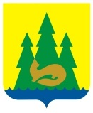

Совет депутатов муниципального образования «Муниципальный округ Якшур-Бодьинский район Удмуртской Республики»
«Удмурт Элькунысь Якшур-Бӧдья ёрос муниципал округ»
муниципал кылдытэтысь депутатъёслэн Кенешсы

Решение

О внесении изменений в Прогнозный план (Программу) приватизации имущества, находящегося в собственности муниципального образования «Муниципальный округ Якшур-Бодьинский район Удмуртской Республики», на 2024 год и на плановый период 2025-2026 годов

В соответствии с решением Совета депутатов муниципального образования «Муниципальный округ Якшур-Бодьинский район Удмуртской Республики» от 23 ноября 2023 года № 4/433 «Об утверждении Прогнозного плана (Программы) приватизации имущества, находящегося в собственности муниципального образования «Муниципальный округ Якшур-Бодьинский район Удмуртской Республики», на 2024 год и на плановый период 2025-2026 годов», руководствуясь пунктом 30 статьи 26 Устава муниципального образования «Муниципальный округ Якшур-Бодьинский район Удмуртской Республики», Совет депутатов муниципального образования «Муниципальный округ Якшур-Бодьинский район Удмуртской Республики» решает:

1. Внести изменения в Прогнозный план (Программу) приватизации имущества, находящегося в собственности муниципального образования «Муниципальный округ Якшур-Бодьинский район Удмуртской Республики», на 2024 год и на плановый период 2025-2026 годов (далее - Программа), утвержденный решением Совета депутатов муниципального образования «Муниципальный округ Якшур-Бодьинский район Удмуртской Республики» от 23 ноября 2023 года № 4/433, следующего содержания:
1.1. в статье 3 Раздела 1 Программы пункт 1 изложить в следующей редакции:
«1) 2024 год –1453,935 тыс. руб.;»;
1.2. таблицу Раздела 2 Программы дополнить строкой 5 следующего содержания:
«
№ п/п | Наименование объекта | Местонахождение и краткая характеристика объекта | Площадь, кв.м. | Площадь закрепленного земельного участка, кв.м. | % износа
1 | 2 | 3 | 4 | 5 | 6
5 | Зерносклад-навес | УР, Якшур-Бодьинский район, д. Якшур, ул. Трактовая, 29, кадастровый номер 18:24:112001:500 (балансовая стоимость -797 496,48руб.) с земельным участком с кадастровым номером 18:24:112001:254 | 418,1 | 11914 | 85
».
2. Опубликовать настоящее решение в средстве массовой информации «Вестник правовых актов муниципального образования «Муниципальный округ Якшур-Бодьинский район Удмуртской Республики» и разместить на официальном сайте муниципального образования «Муниципальный округ Якшур-Бодьинский район Удмуртской Республики» в информацио́нно-телекоммуникацио́нной сети «Интерне́т».
3. Настоящее решение вступает в силу после его официального опубликования.

Председатель Совета депутатов
муниципального образования
«Муниципальный округ
Якшур-Бодьинский район
Удмуртской Республики» С.В. Поторочин

Глава муниципального образования
«Муниципальный округ
Якшур-Бодьинский район
Удмуртской Республики» А.В. Леконцев

с. Якшур-Бодья
«1» февраля 2024 года
№ 5/462

Совет депутатов муниципального образования «Муниципальный округ Якшур-Бодьинский район Удмуртской Республики»
«Удмурт Элькунысь Якшур-Бӧдья ёрос муниципал округ»
муниципал кылдытэтысь депутатъёслэн Кенешсы
РЕШЕНИЕ

О внесении изменений в решение Совета депутатов муниципального образования «Муниципальный округ Якшур-Бодьинский район Удмуртской Республики» от 23 ноября 2023 года № 5/434 «О бюджете муниципального образования «Муниципальный округ Якшур-Бодьинский район Удмуртской Республики»
на 2024 год и на плановый период 2025 и 2026 годов»

Руководствуясь Бюджетным кодексом Российской Федерации, Положением о бюджетном процессе в муниципальном образовании «Муниципальный округ Якшур-Бодьинский район Удмуртской Республики», утвержденным решением Совета депутатов муниципального образования «Муниципальный округ Якшур-Бодьинский район Удмуртской Республики» от 10 ноября 2021 года № 28/75, в соответствии со статьей 26 Устава муниципального образования «Муниципальный округ Якшур-Бодьинский район Удмуртской Республики», Совет депутатов муниципального образования «Муниципальный округ Якшур-Бодьинский район Удмуртской Республики» РЕШАЕТ:

1. Внести в решение Совета депутатов муниципального образования «Муниципальный округ Якшур-Бодьинский район Удмуртской Республики» от 23 ноября 2023 года № 5/434 «О бюджете муниципального образования «Муниципальный округ Якшур-Бодьинский район Удмуртской Республики» на 2024 год и на плановый период 2025 и 2026 годов» следующие изменения:
1.1. в разделе 1:
а) в подпункте 1 пункта 1 цифры «1073551,5» заменить цифрами «1074436,5»;
б) в подпункте 2 пункта 1 цифры «1073551,5» заменить цифрами «1079039,2»;
в) в подпункте 4 пункта 1 цифры «0,0» заменить цифрами «4602,7»;
1.2. приложения № № 1, 2, 3, 4, 5 изложить в новой редакции согласно приложениям № № 1, 2, 3, 4, 5 к настоящему решению.
2. Настоящее решение вступает в силу после официального опубликования.

Председатель Совета депутатов
муниципального образования
«Муниципальный округ
Якшур-Бодьинский район
Удмуртской Республики» С.В. Поторочин

Глава муниципального образования
«Муниципальный округ
Якшур-Бодьинский район
Удмуртской Республики» А.В. Леконцев

с. Якшур-Бодья
«1» февраля 2024 года
№ 6/463

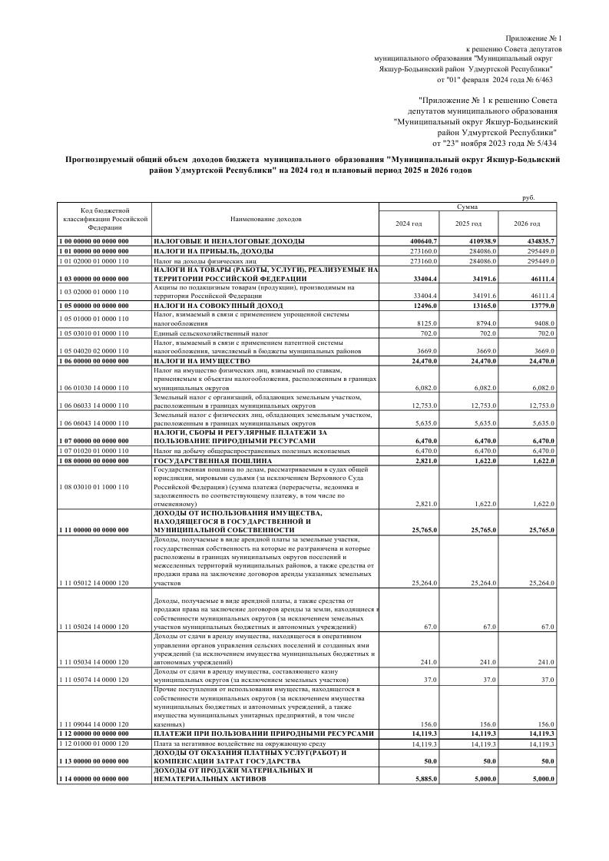

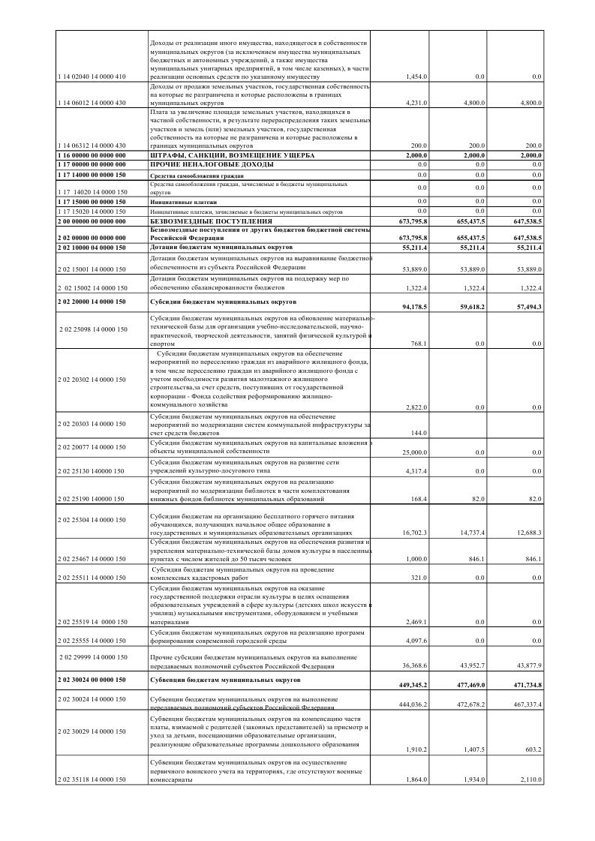

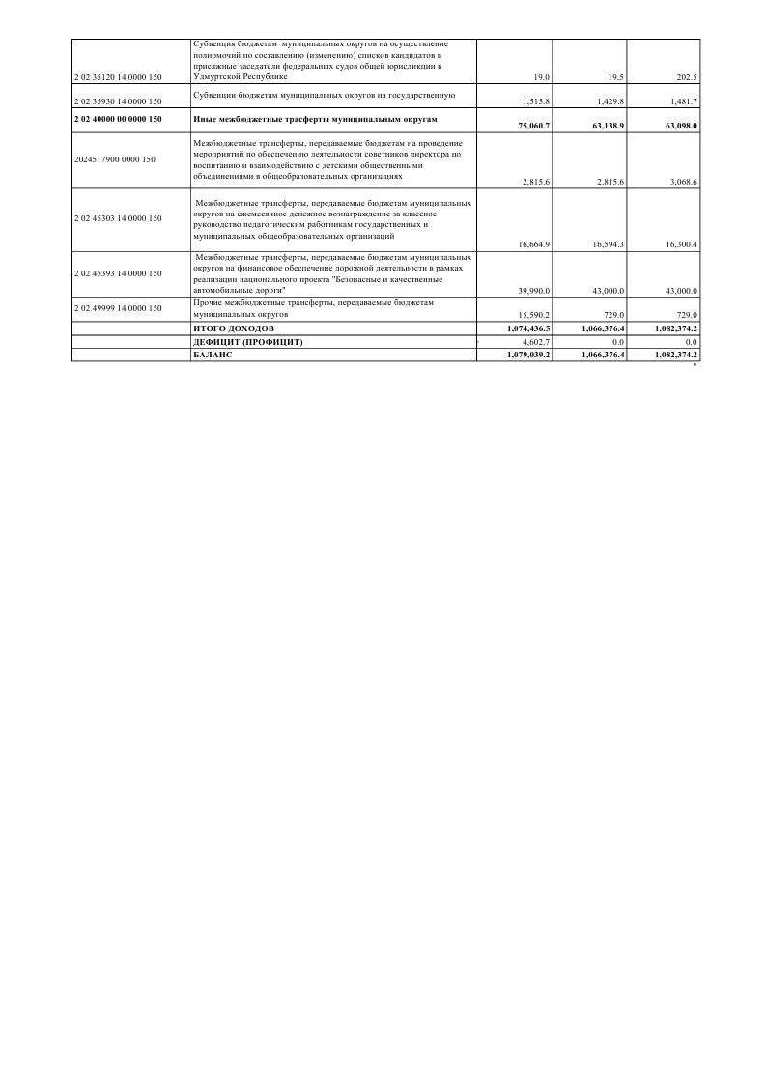

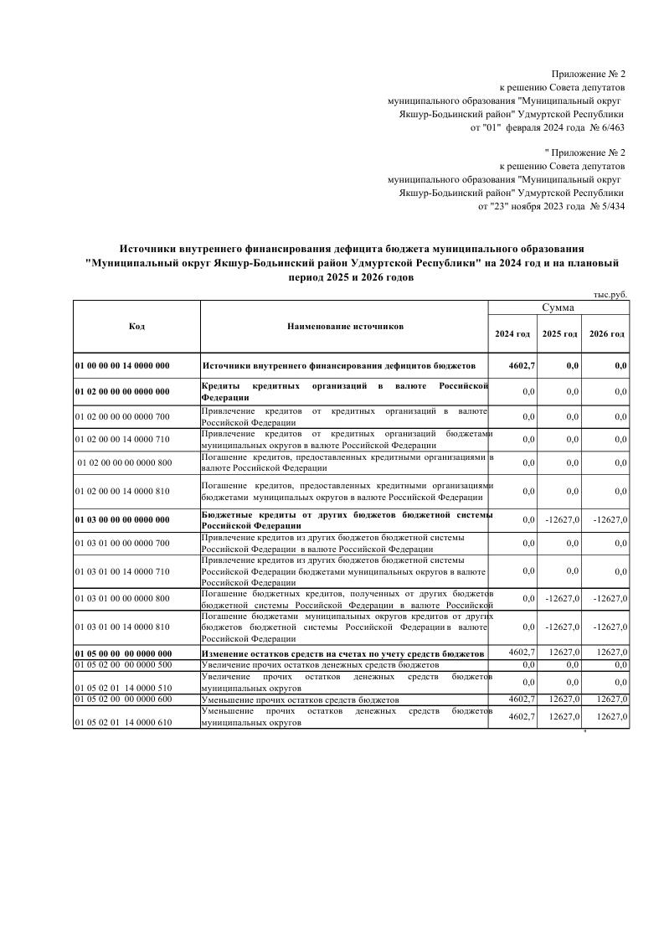

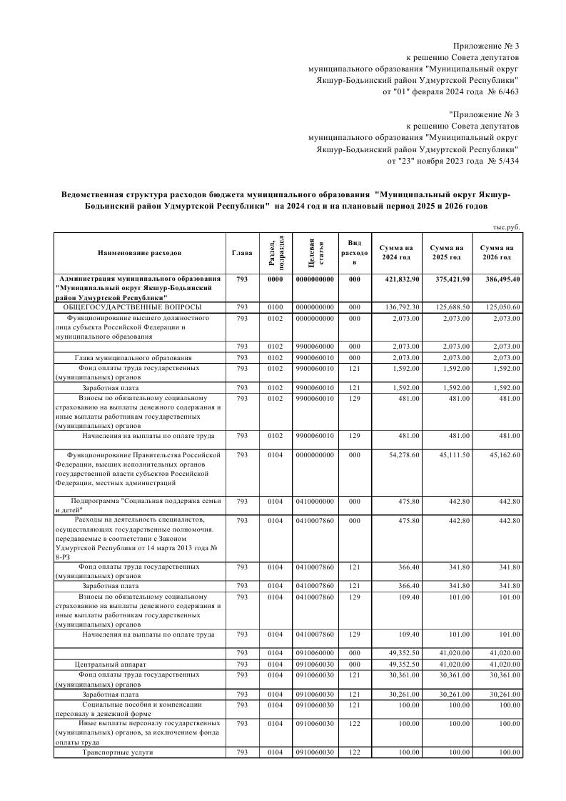

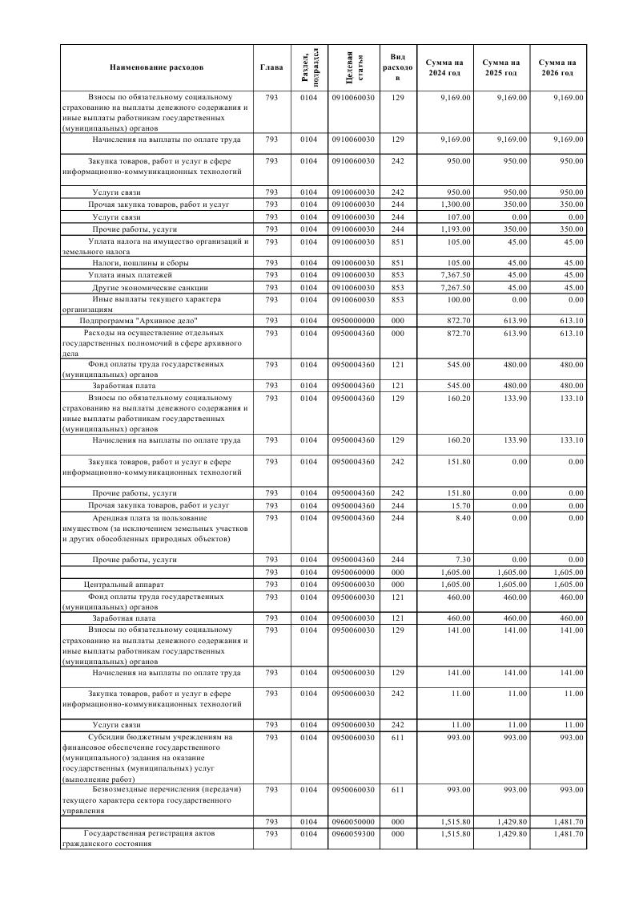

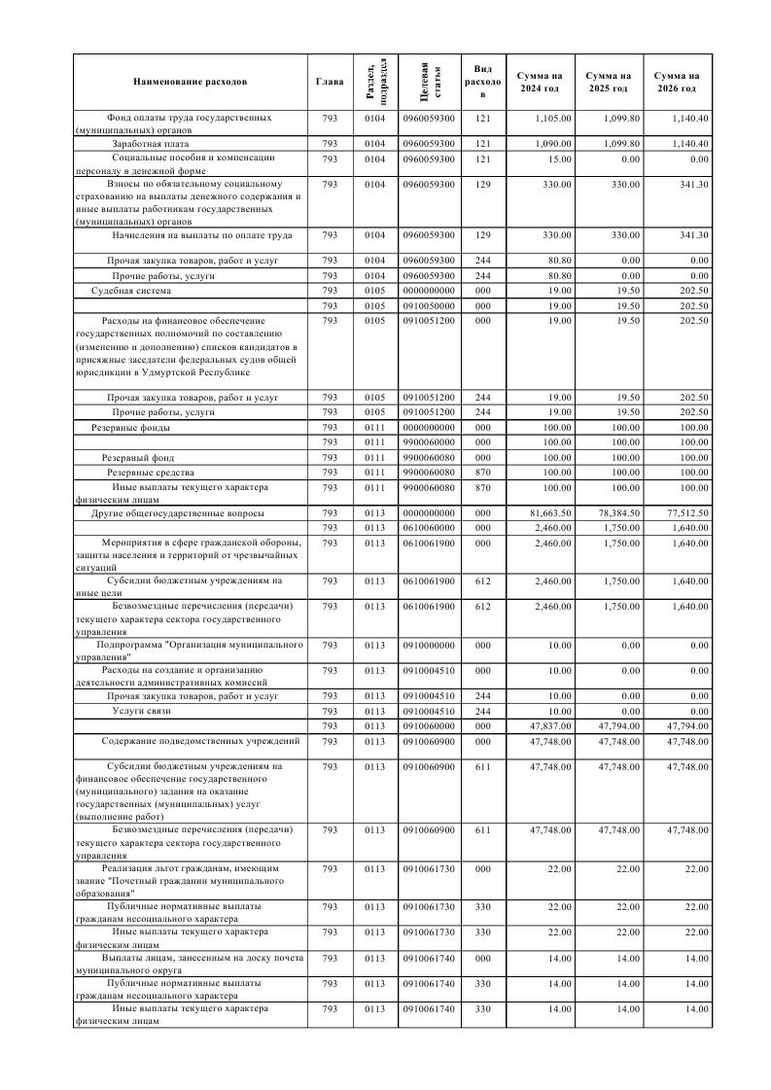

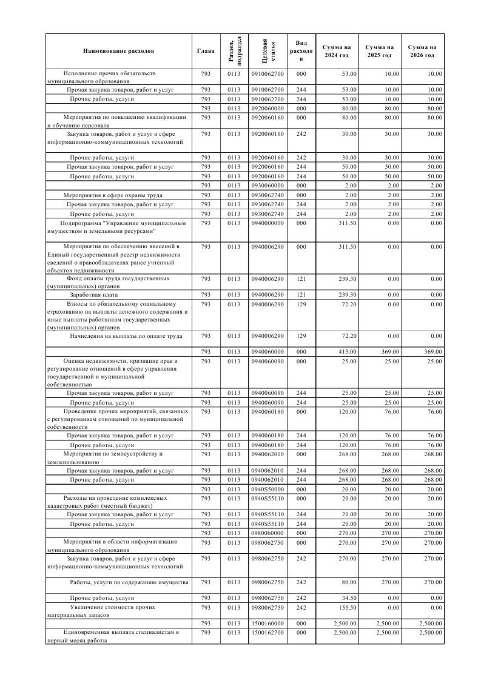

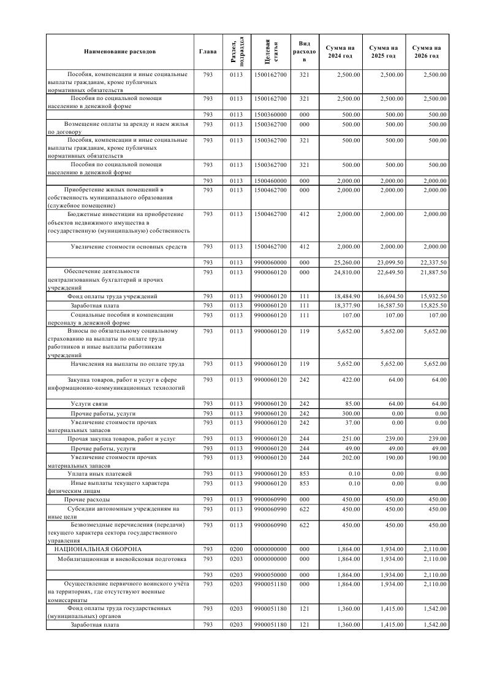

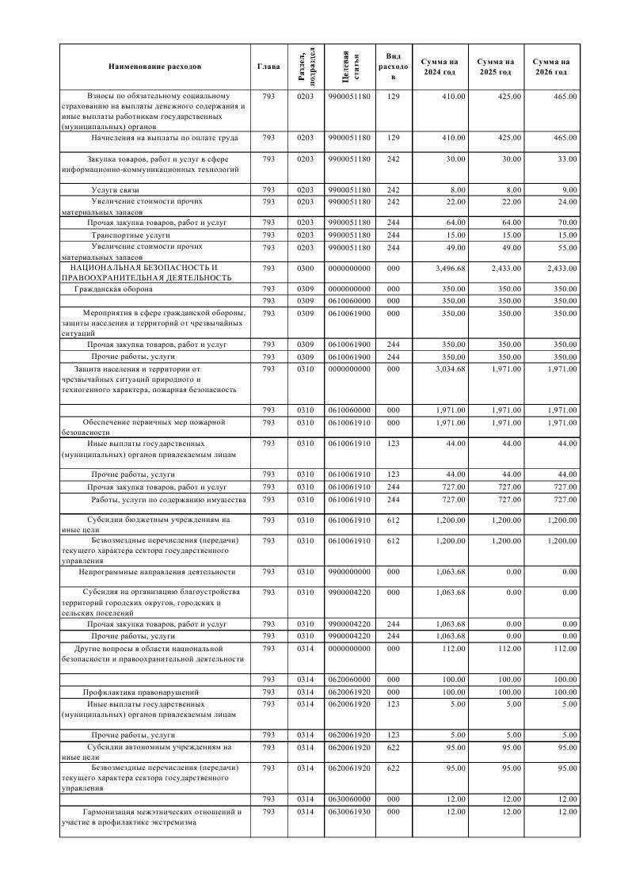

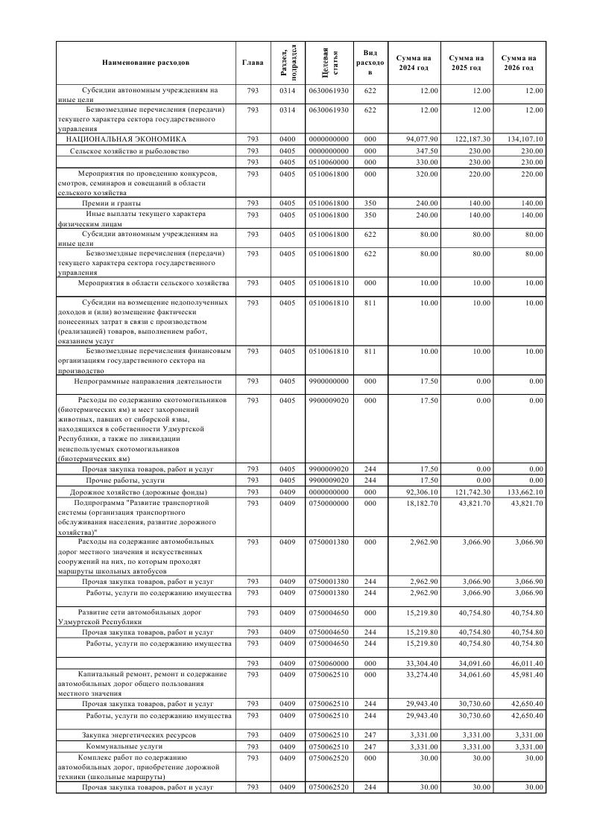

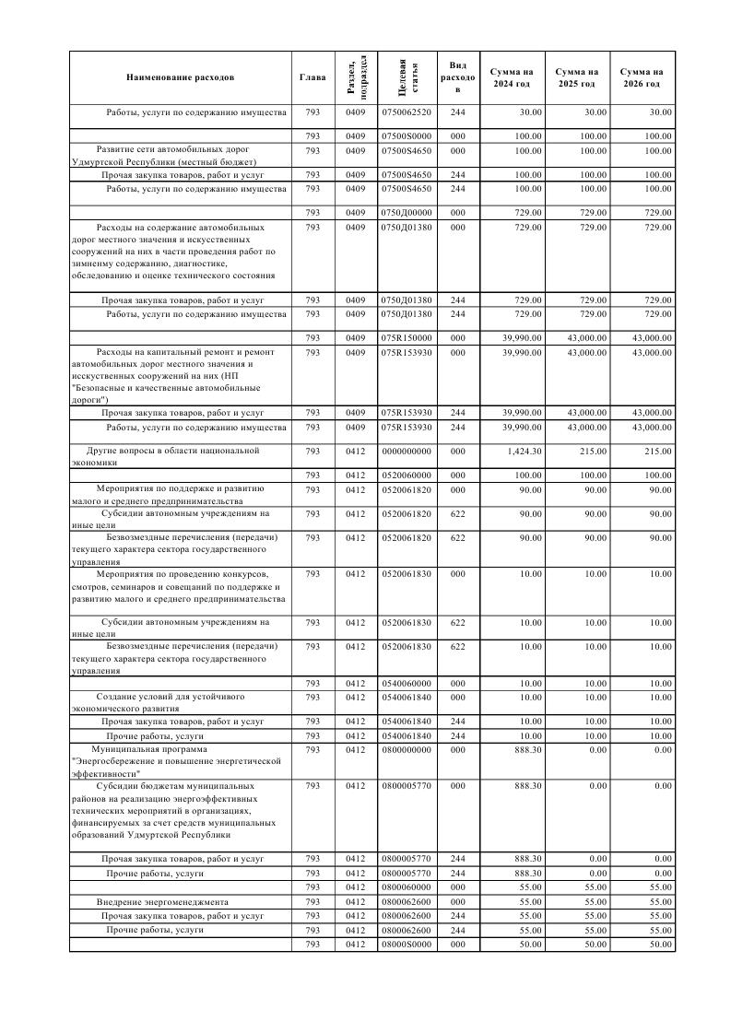

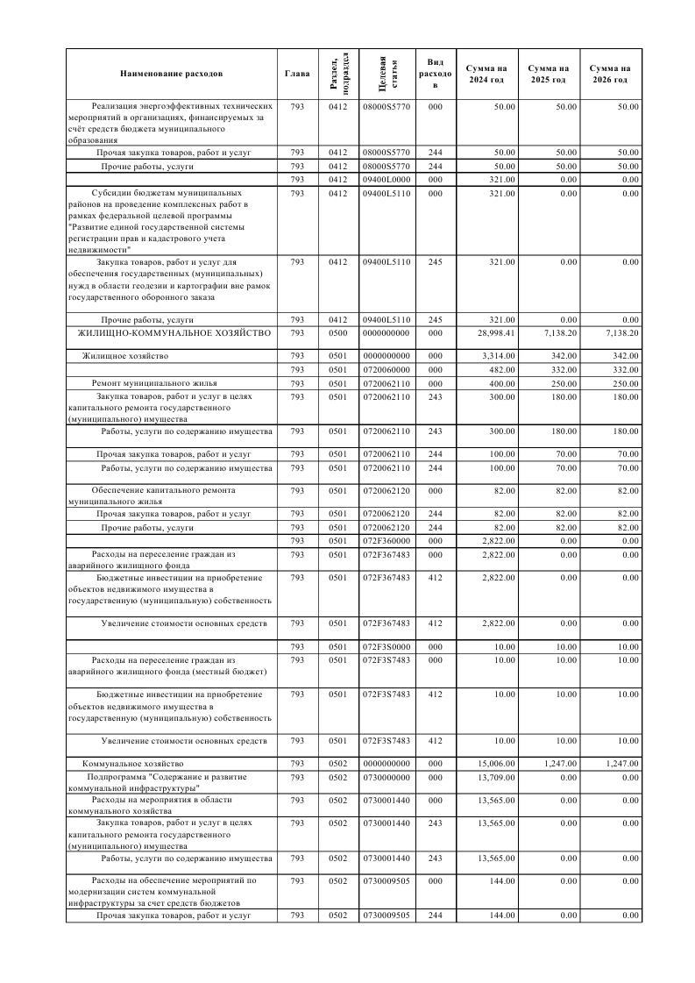

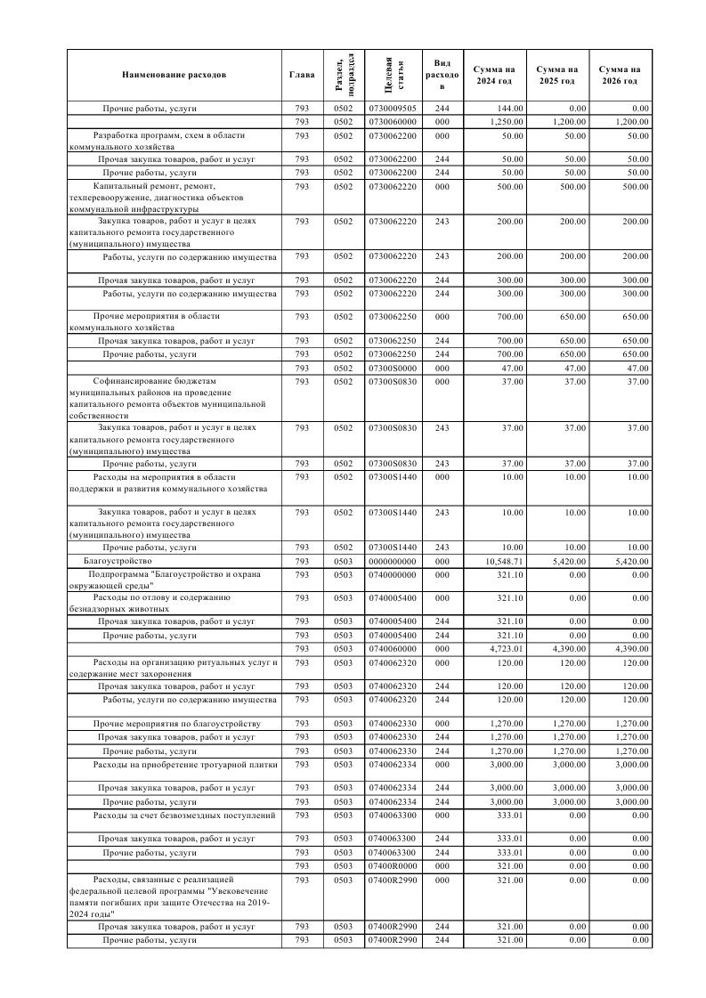

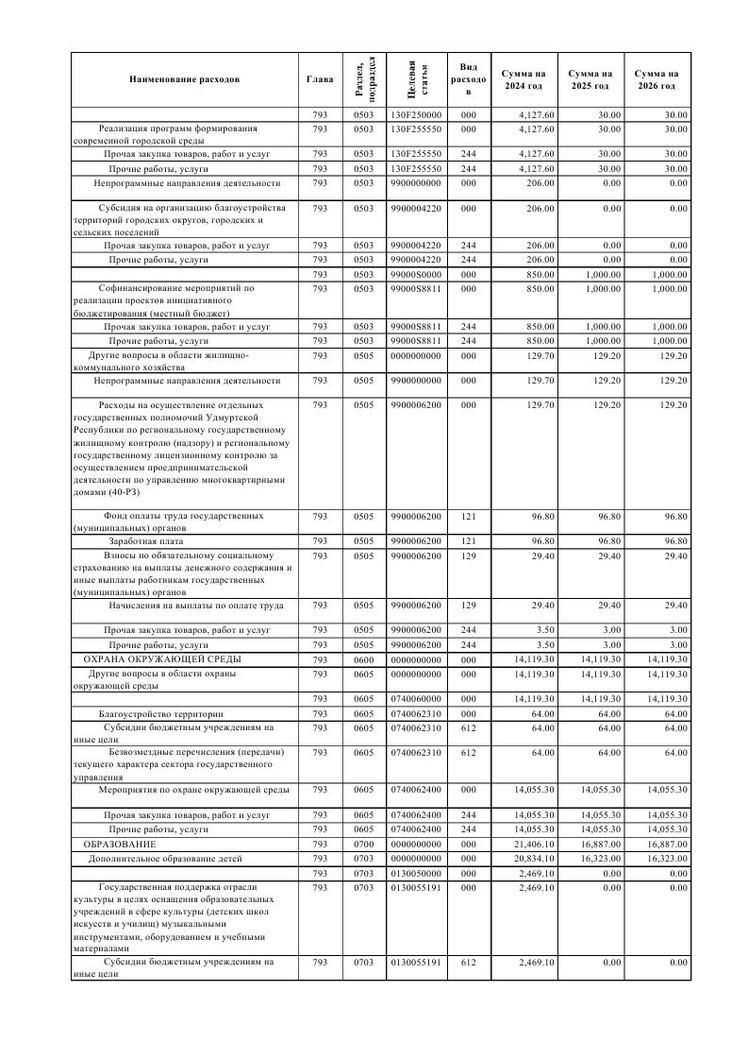

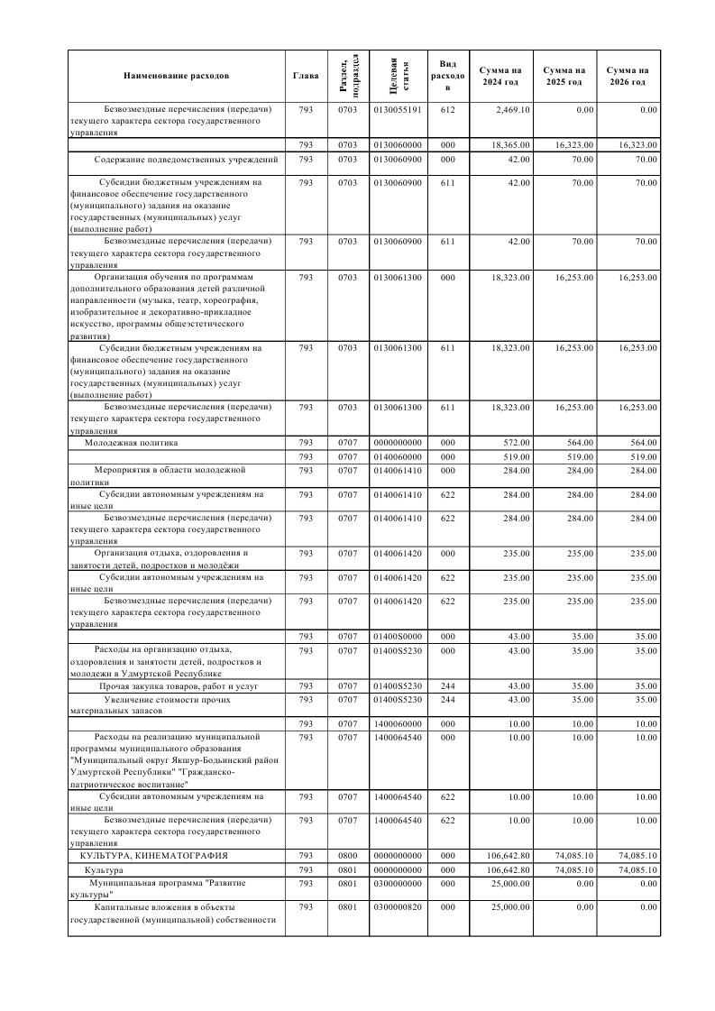

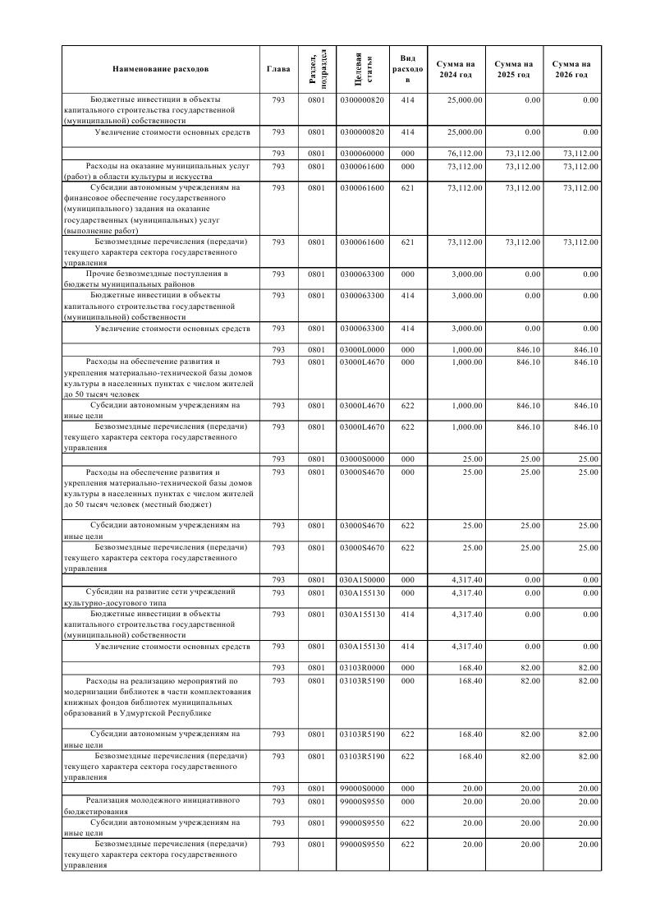

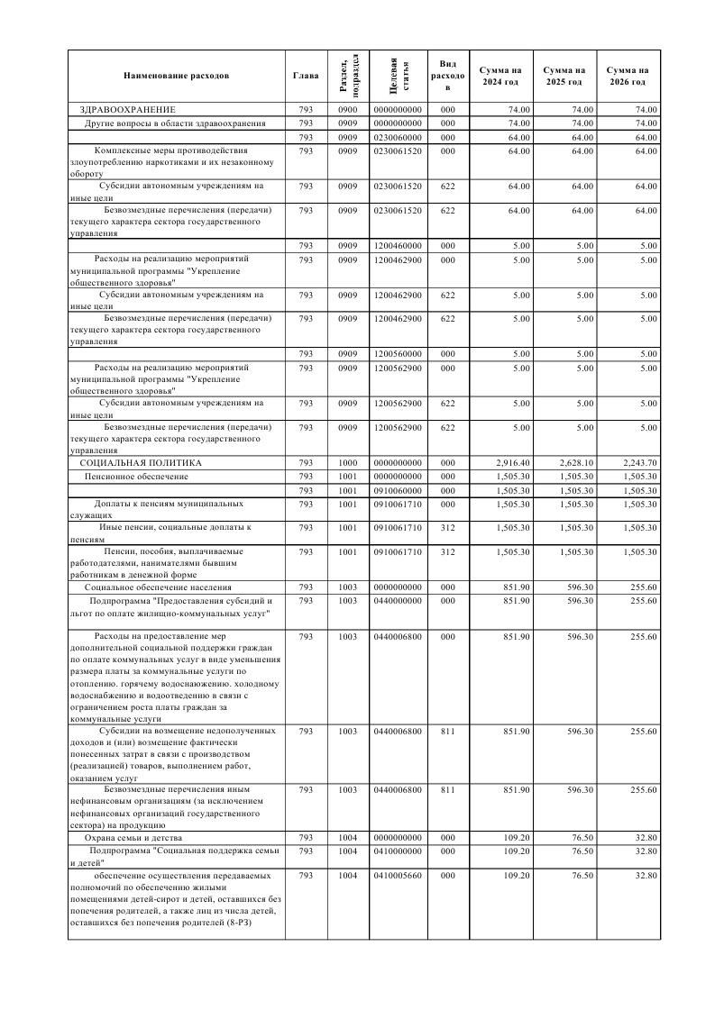

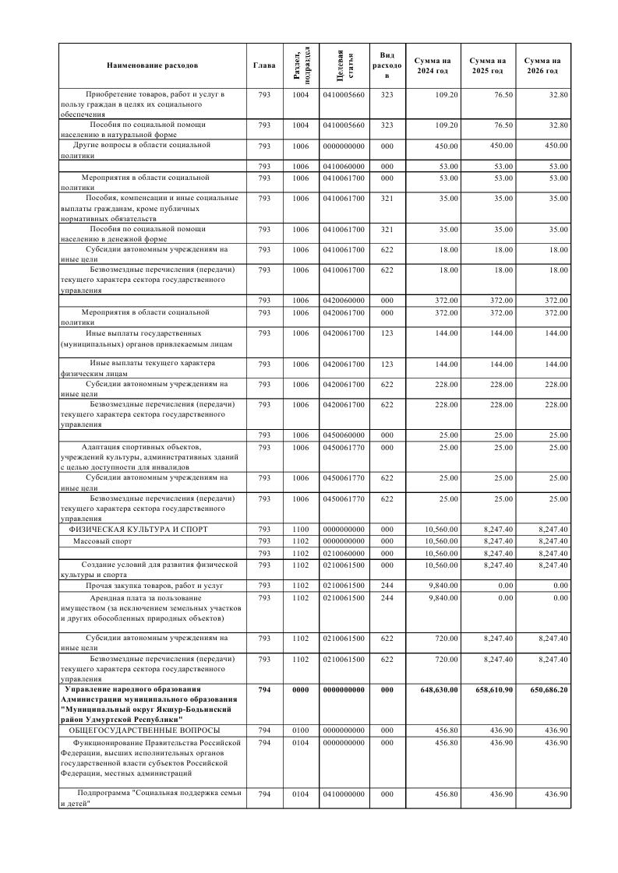

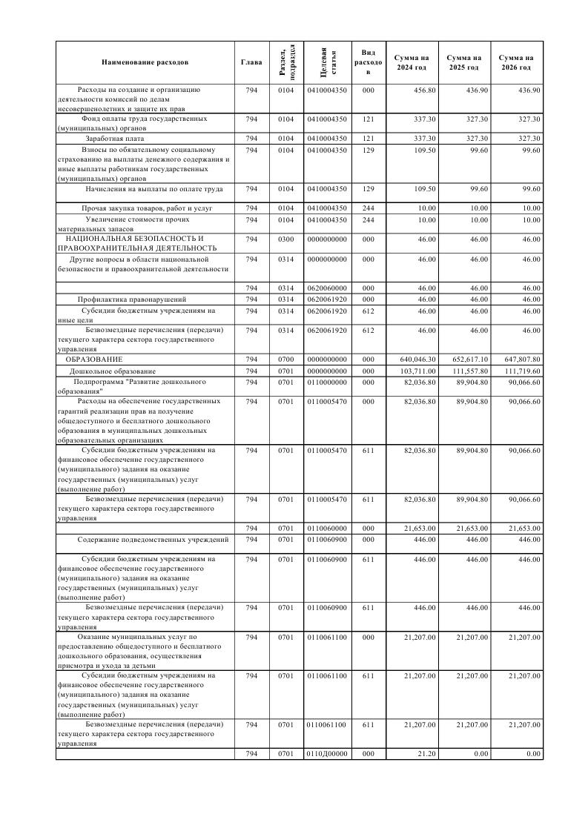

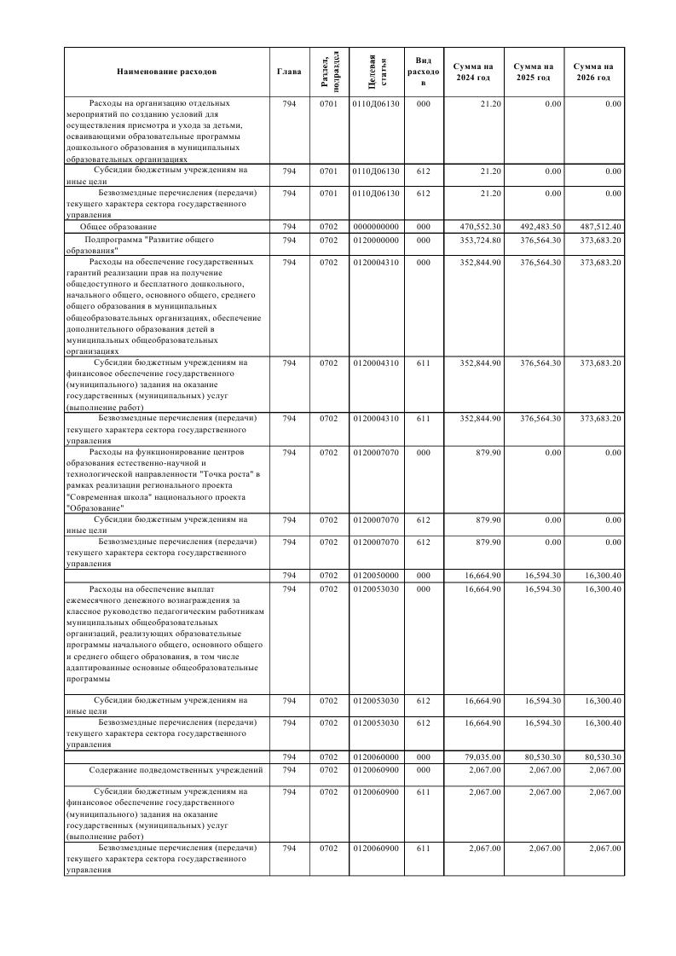

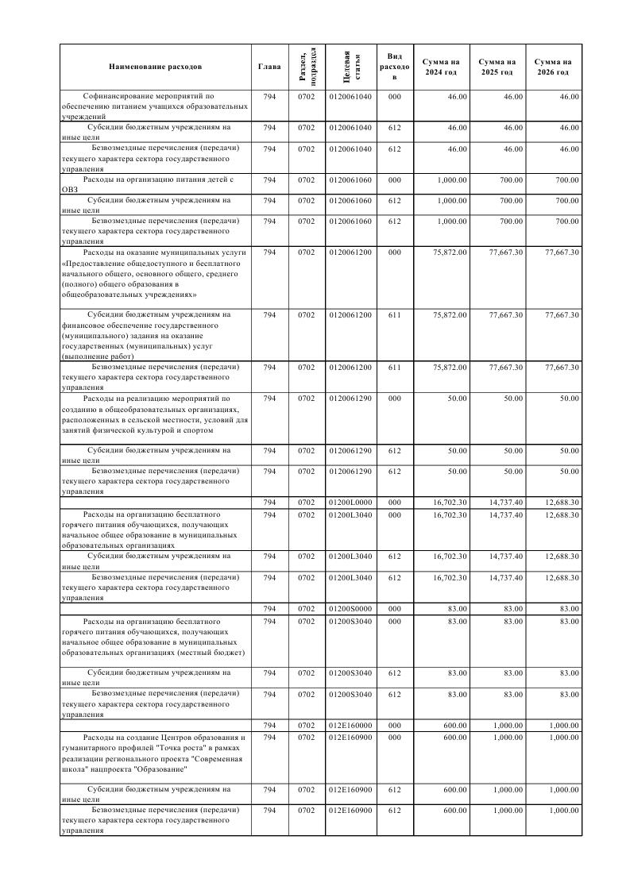

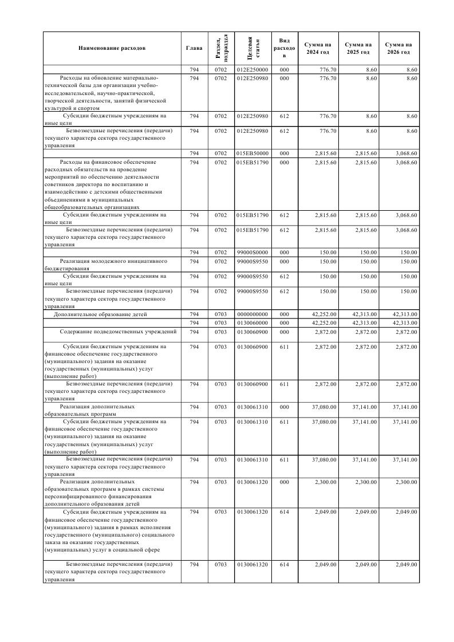

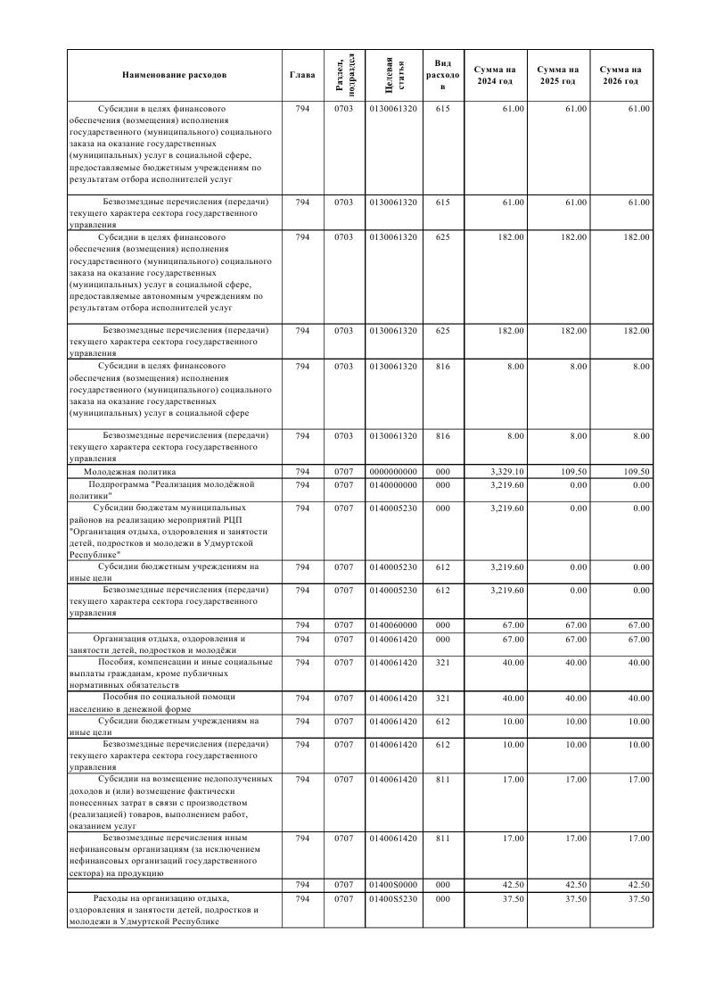

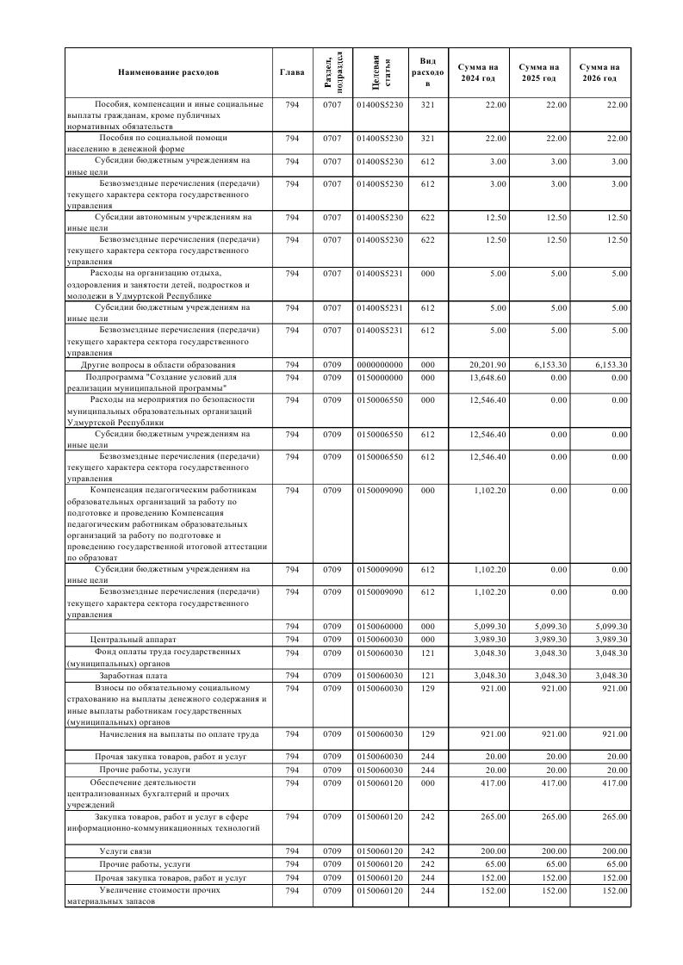

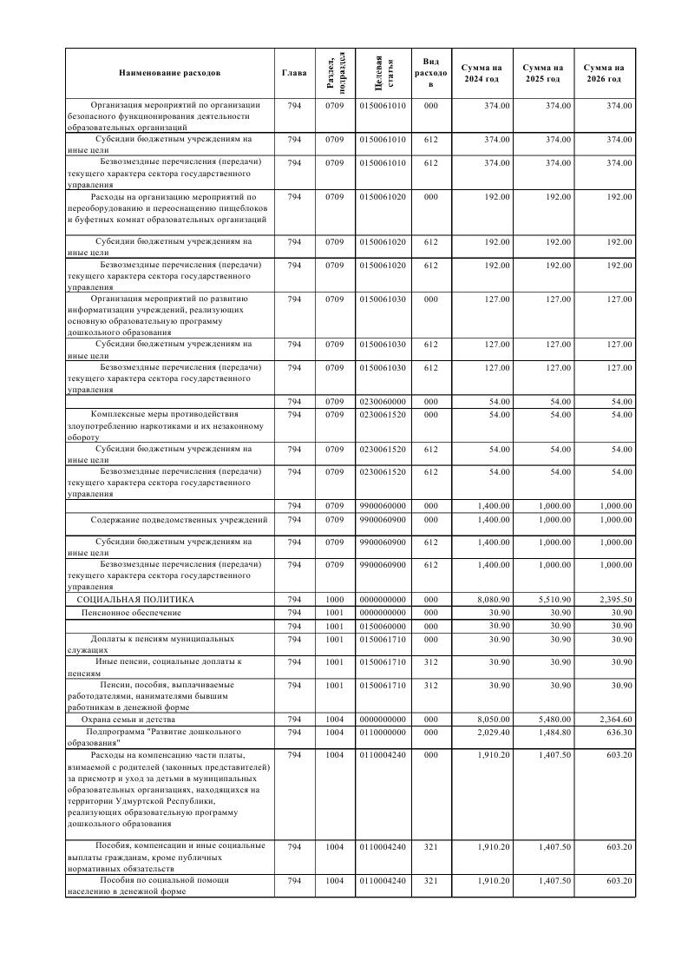

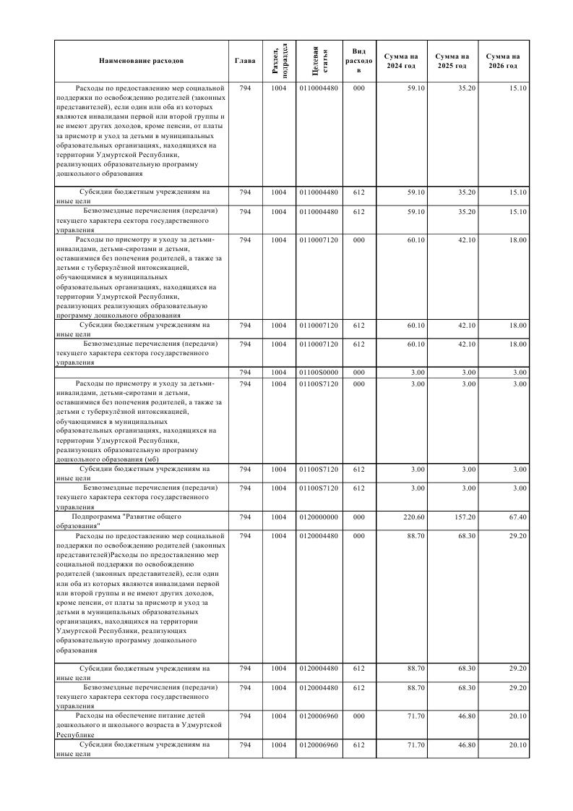

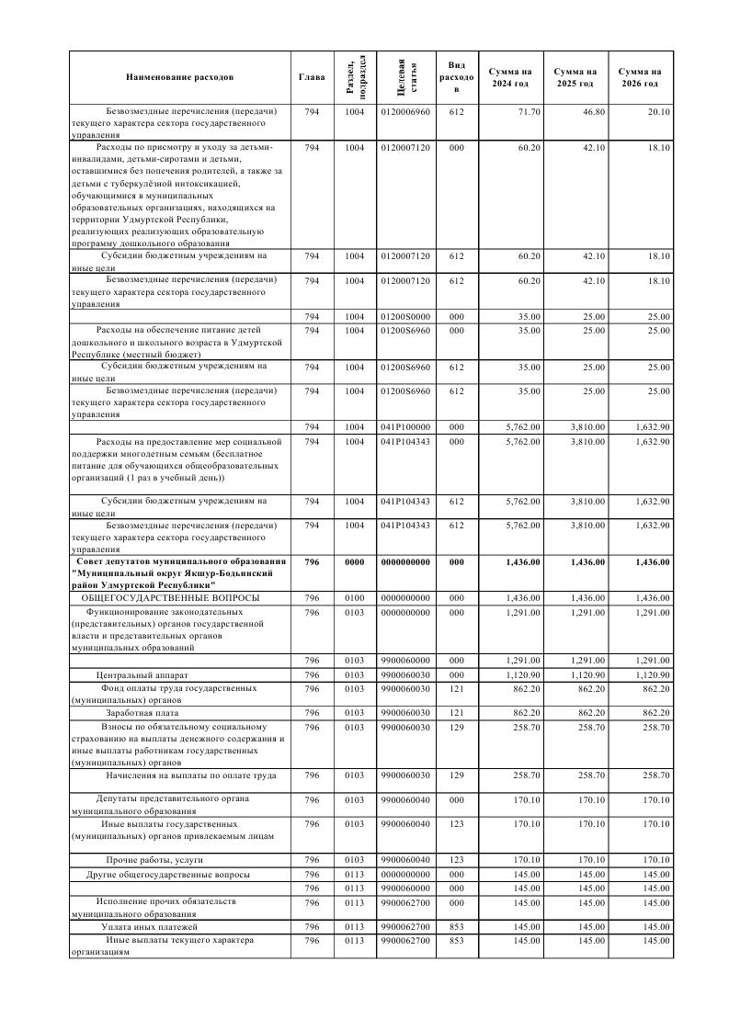

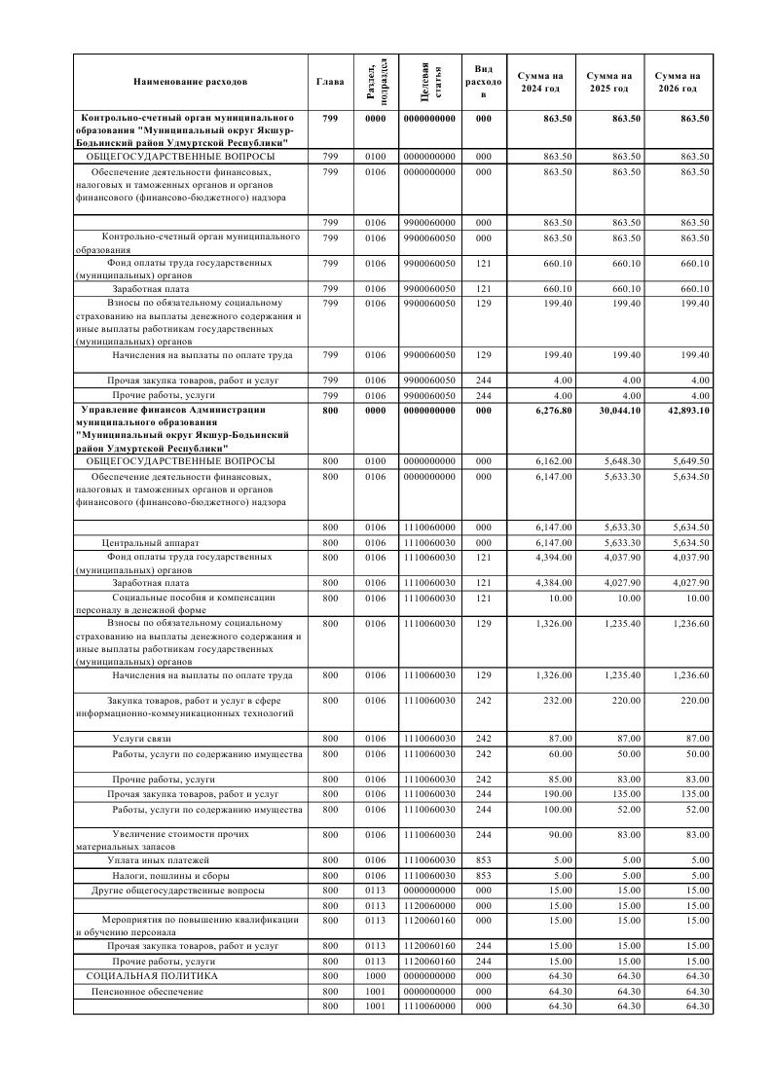

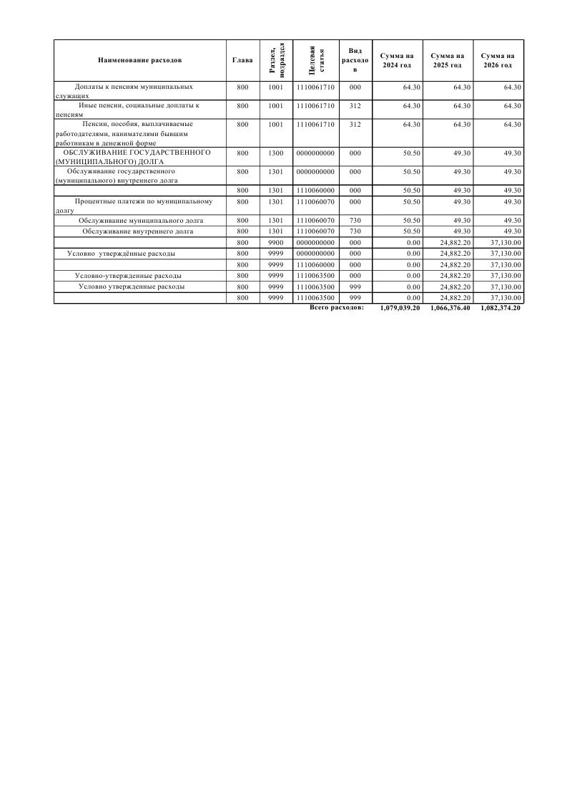

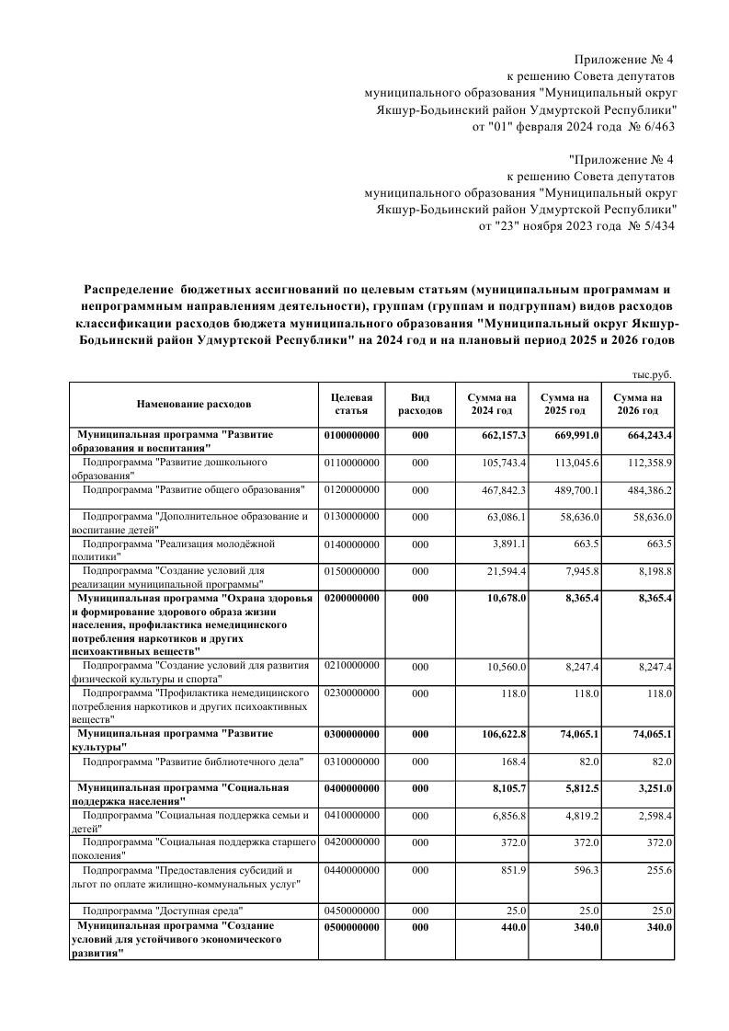

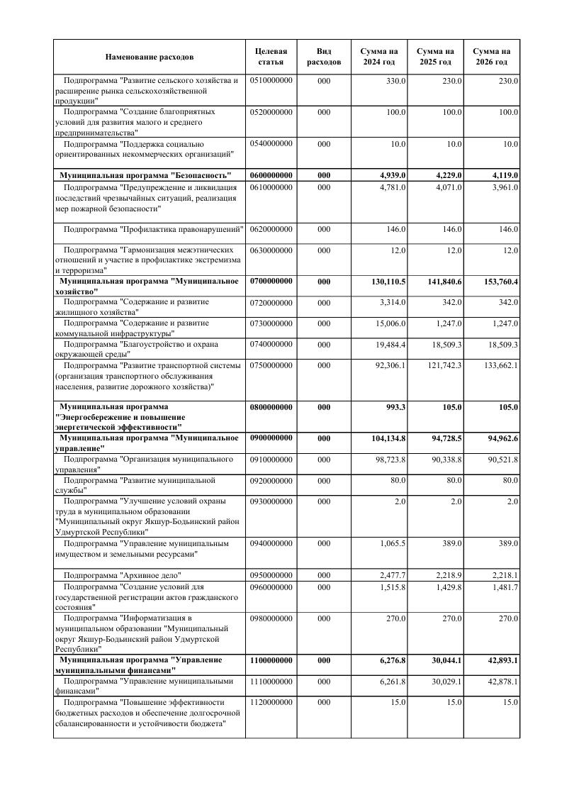

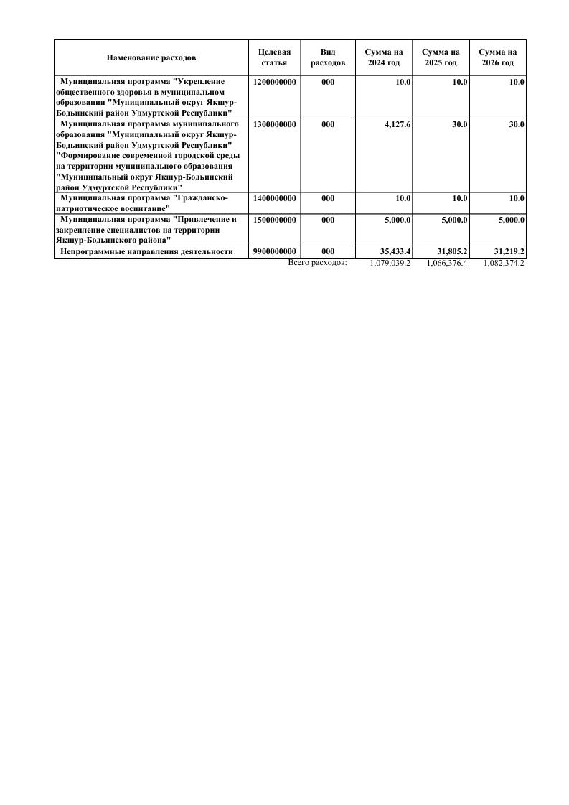

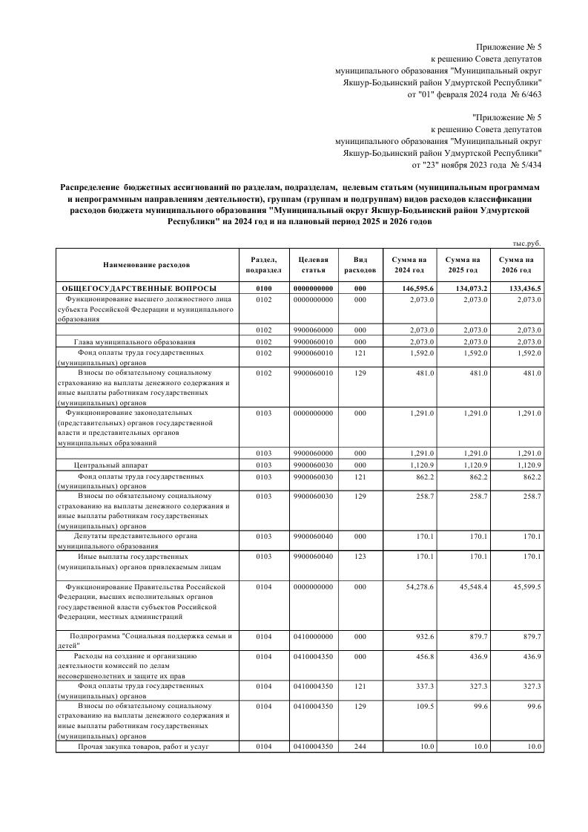

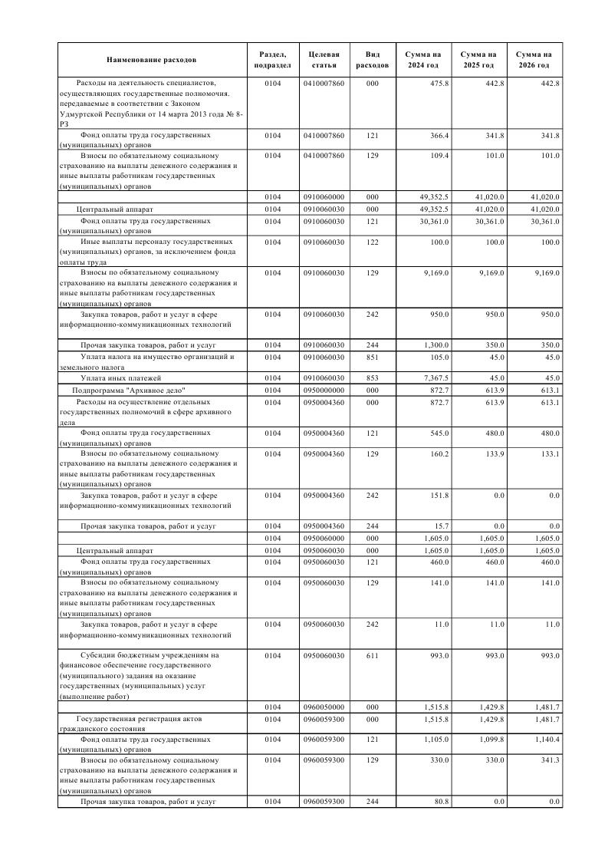

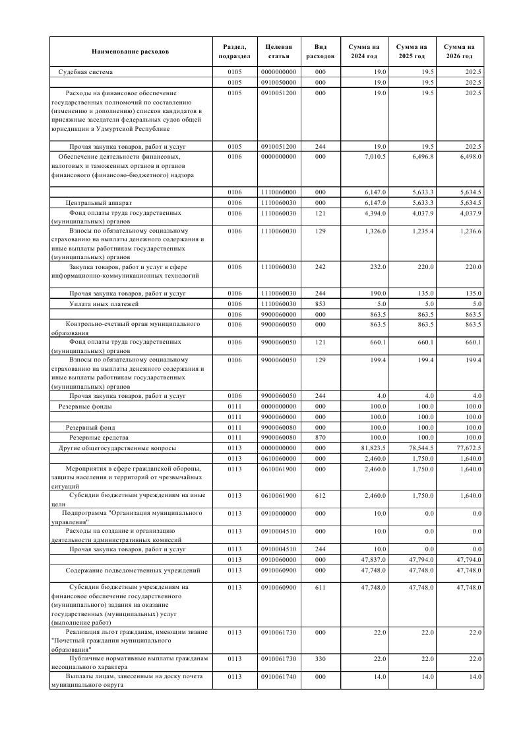

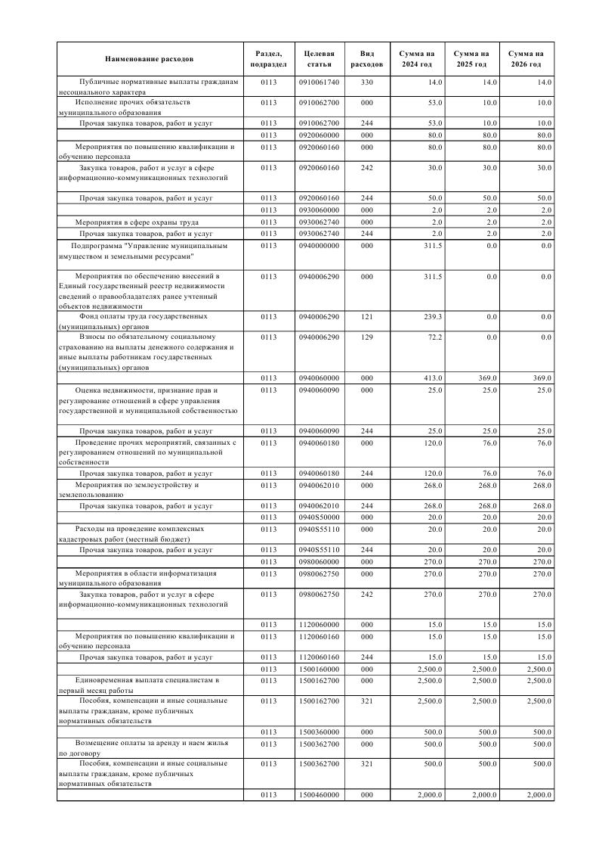

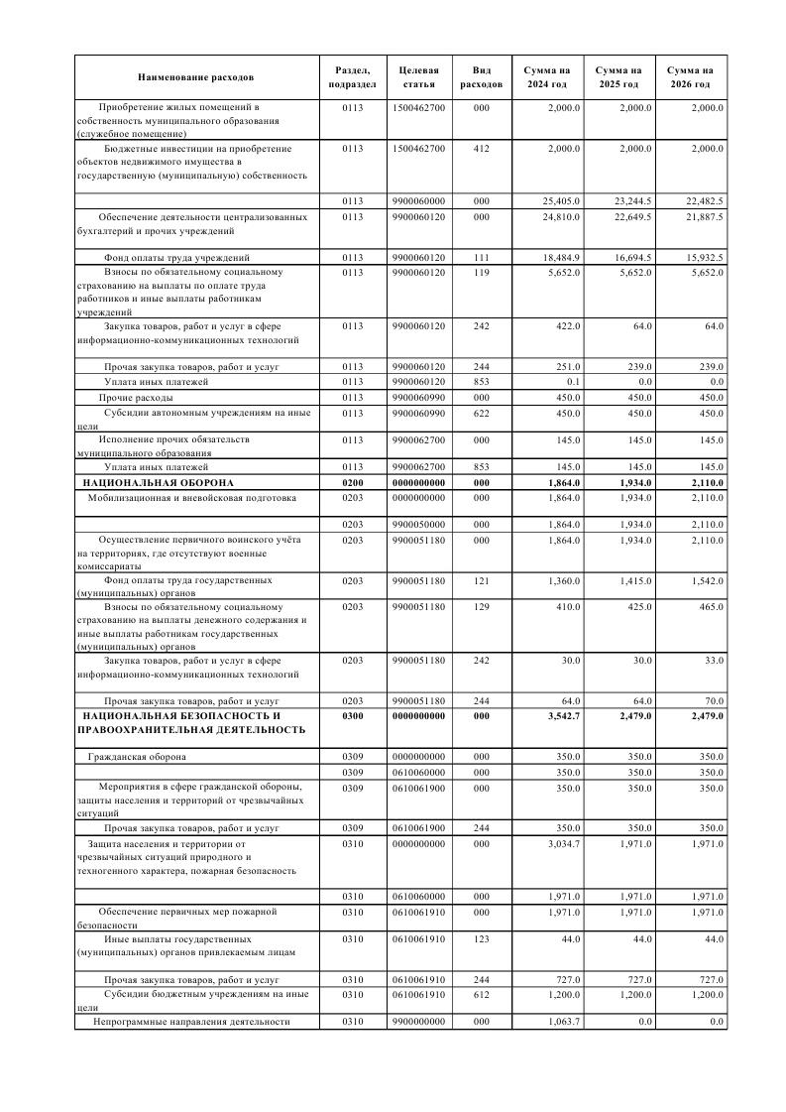

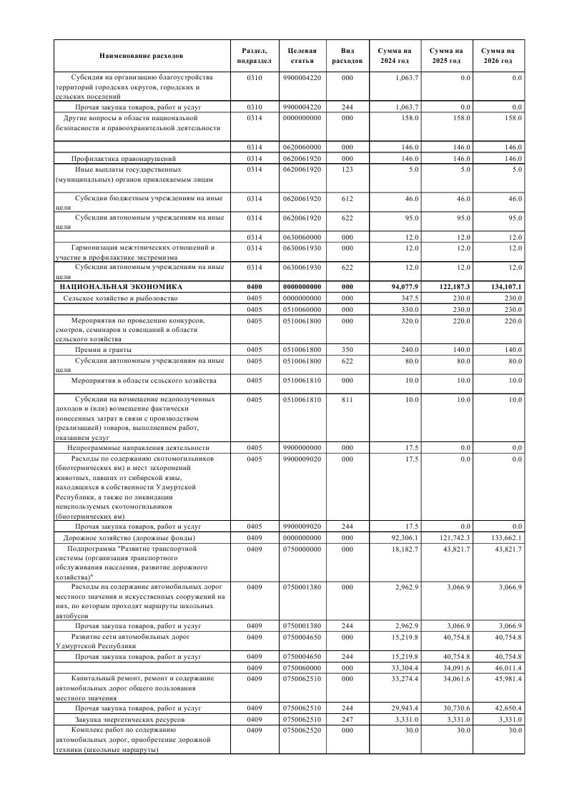

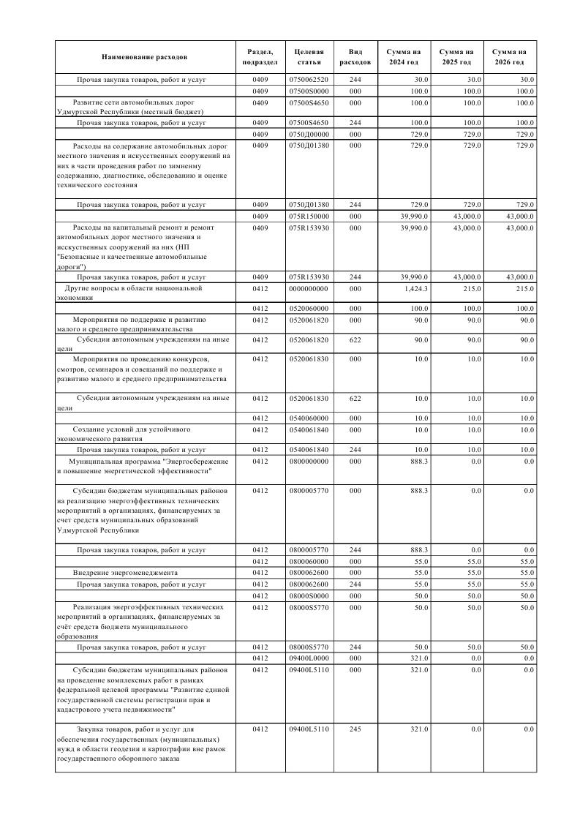

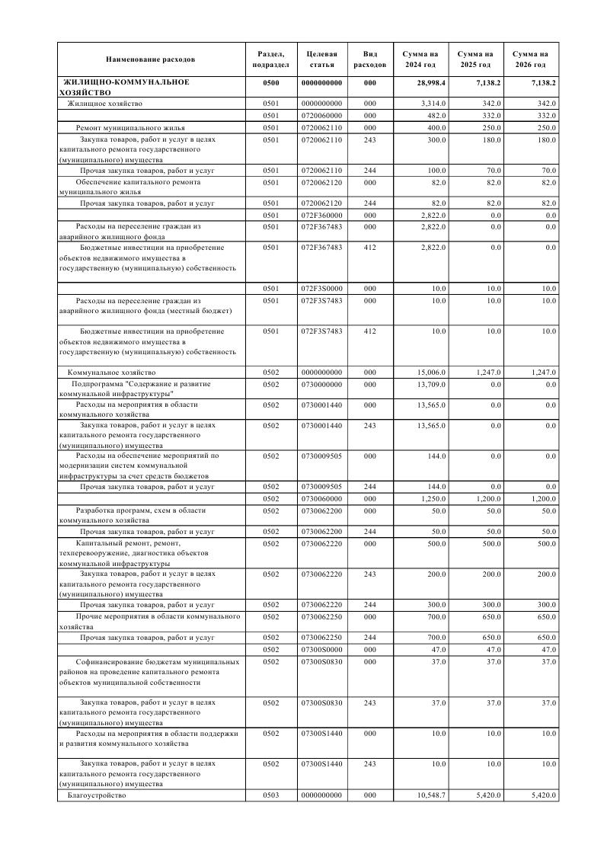

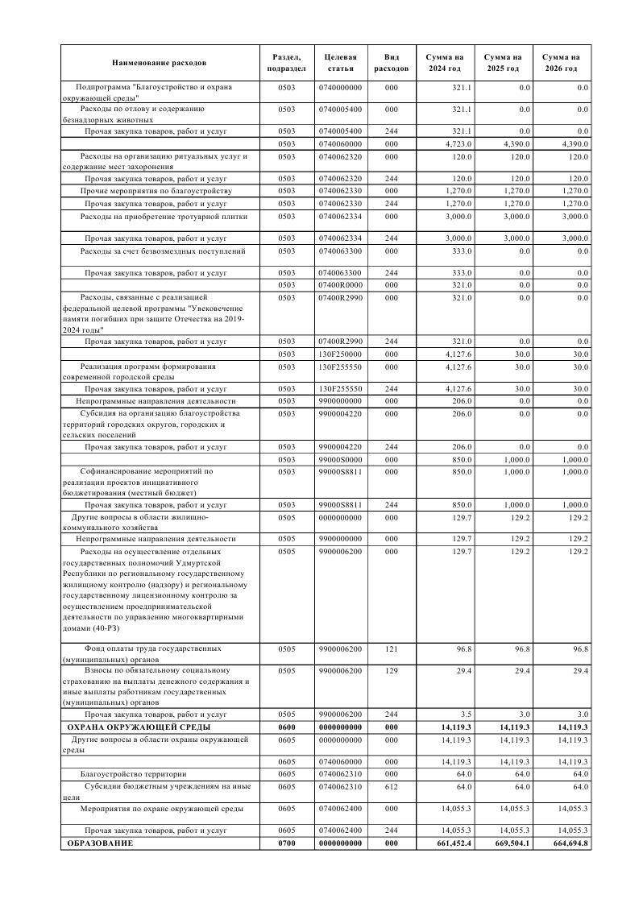

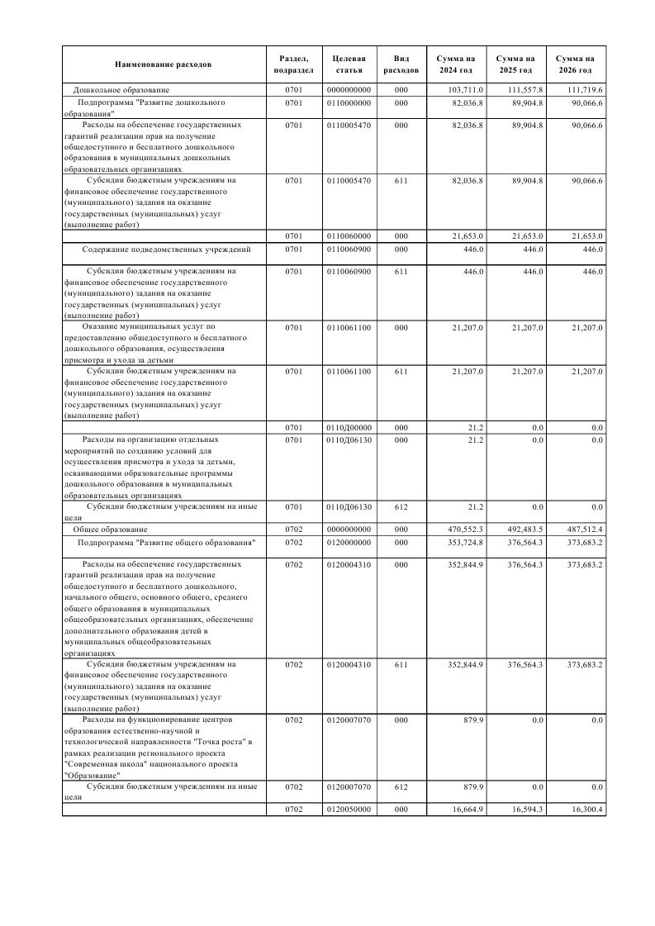

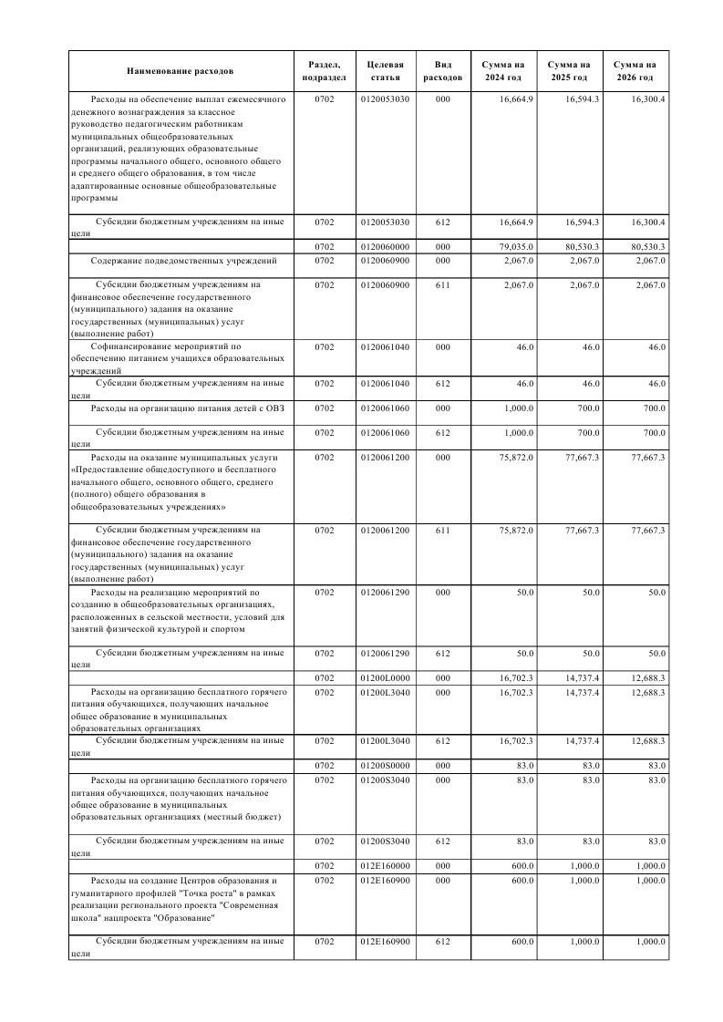

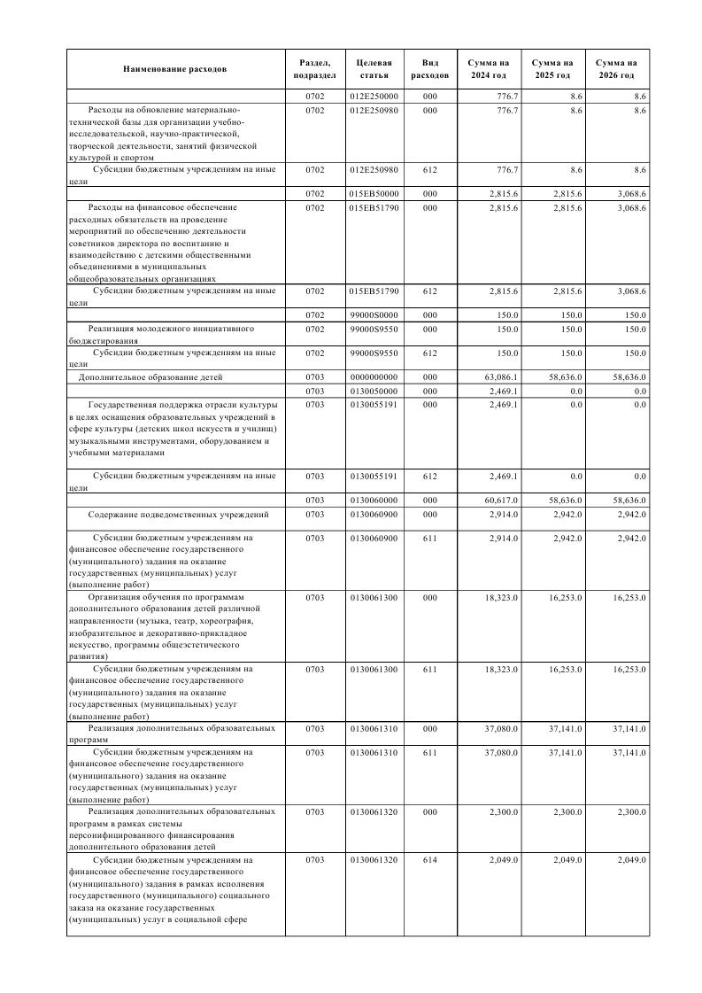

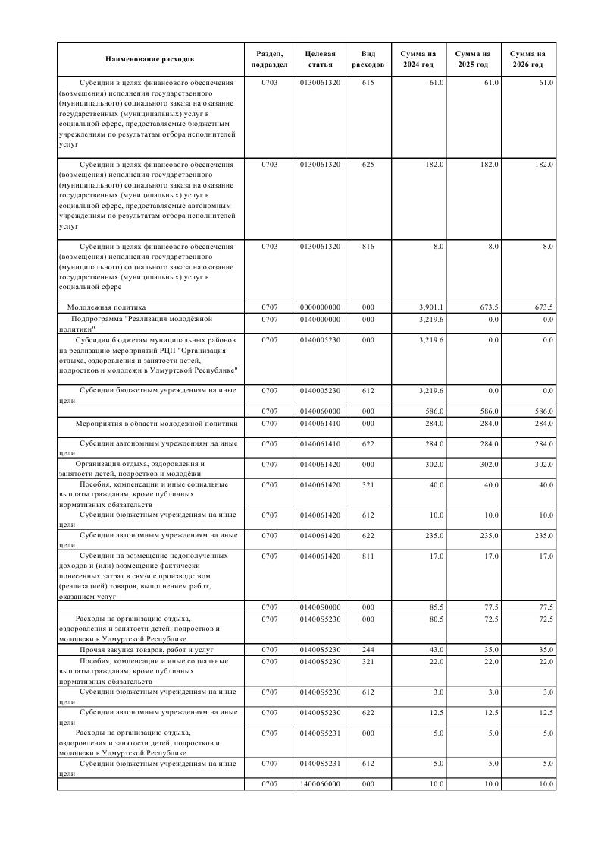

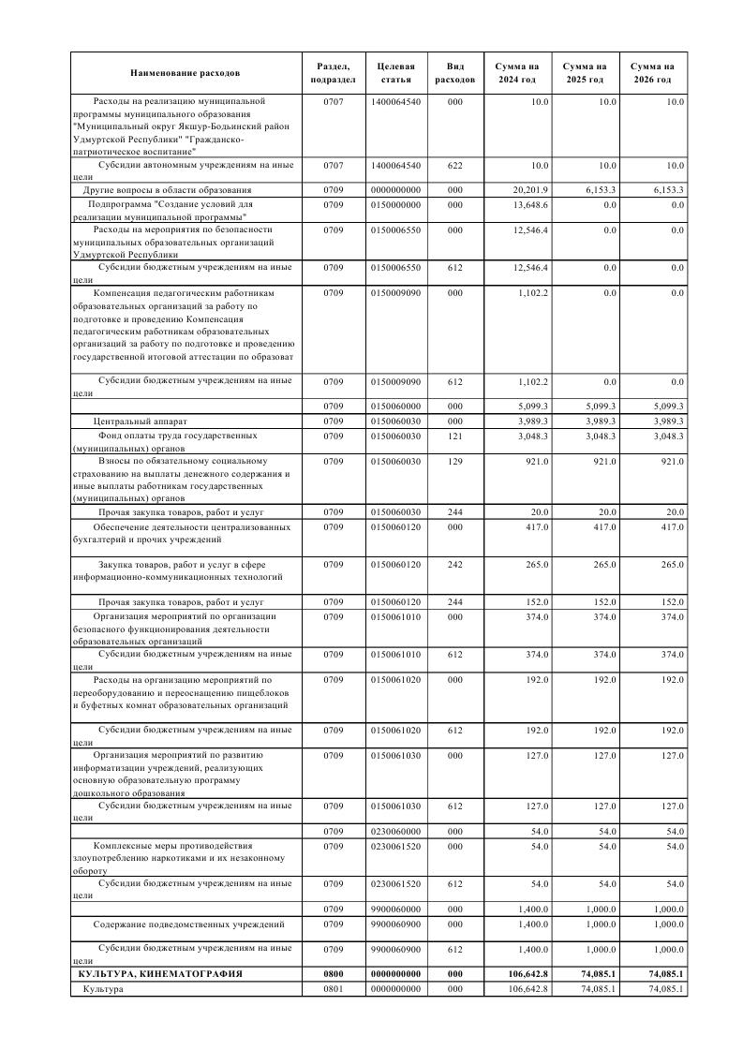

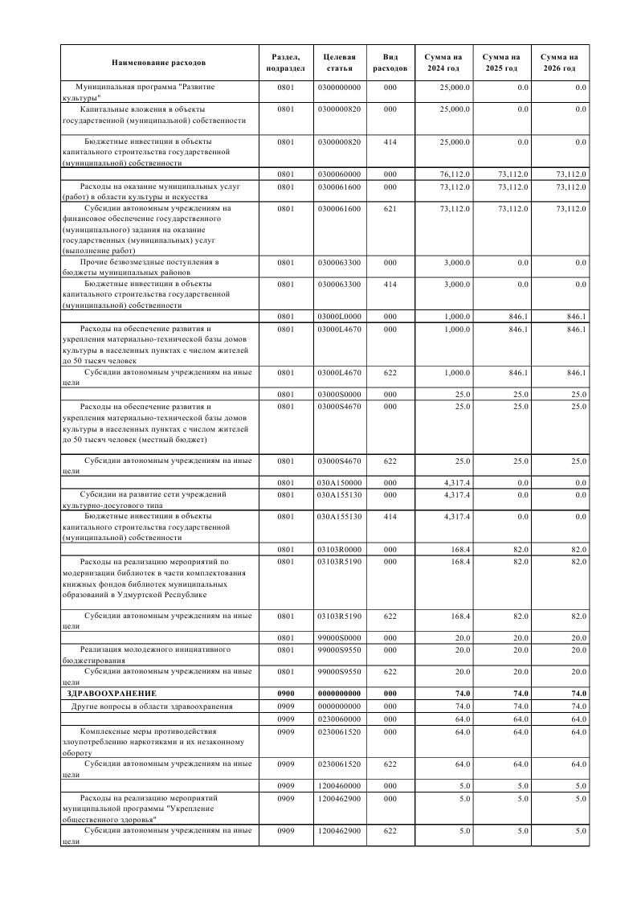

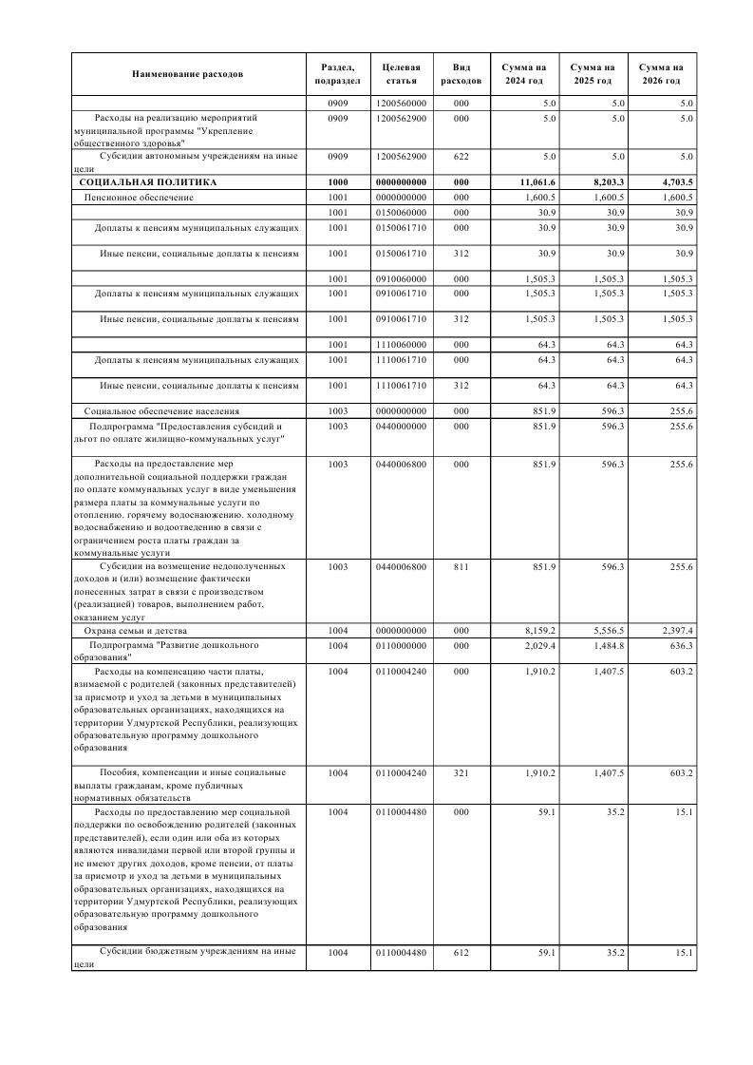

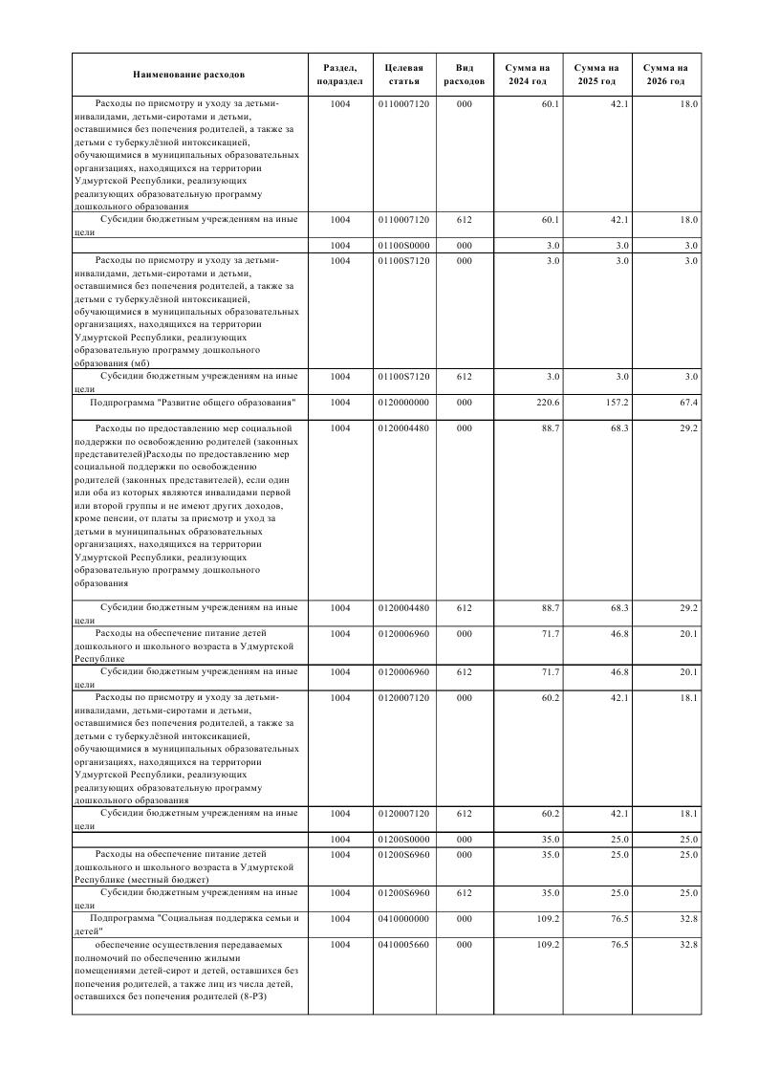

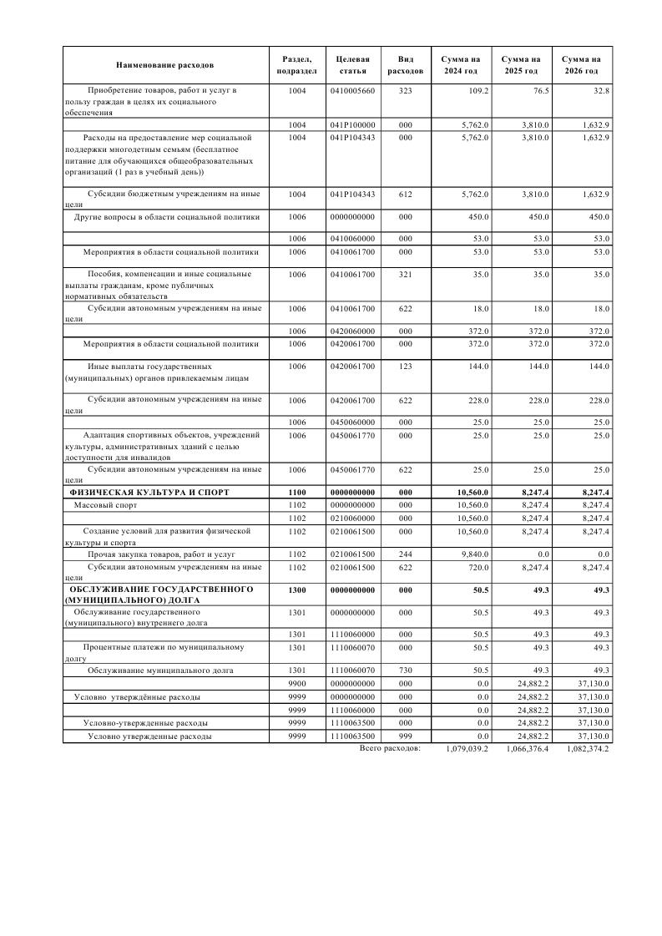

Совет депутатов муниципального образования «Муниципальный округ Якшур-Бодьинский район Удмуртской Республики»
«Удмурт Элькунысь Якшур-Бӧдья ёрос муниципал округ»
муниципал кылдытэтысь депутатъёслэн Кенешсы

РЕШЕНИЕ

О внесении изменений в Положение о муниципальном земельном контроле на территории муниципального образования «Муниципальный округ Якшур-Бодьинский район Удмуртской Республики», утвержденное решением Совета депутатов муниципального образования «Муниципальный округ Якшур-Бодьинский район Удмуртской Республики» от 09.12.2021 года № 14/118

В соответствии с Федеральным законом от 06.10.2003 года № 131-ФЗ «Об общих принципах организации местного самоуправления в Российской Федерации», в целях реализации Федерального закона от 31.07.2020 года № 248-ФЗ «О государственном контроле (надзоре) и муниципальном контроле в Российской Федерации», руководствуясь статьей 26 Устава муниципального образования «Муниципальный округ Якшур-Бодьинский район Удмуртской Республики», Совет депутатов муниципального образования «Муниципальный округ Якшур-Бодьинский район Удмуртской Республики» РЕШАЕТ:

1. Внести следующие изменения в Положение о муниципальном земельном контроле на территории муниципального образования «Муниципальный округ Якшур-Бодьинский район Удмуртской Республики», утвержденное решением Совета депутатов муниципального образования ««Муниципальный округ Якшур-Бодьинский район Удмуртской Республики» от 09.12.2021 года № 14/118, (далее – Положение):
1) Приложение № 3 к Положению изложить в новой редакции согласно приложению к настоящему решению.
2. Опубликовать настоящее решение в Вестнике правовых актов муниципального образования «Муниципальный округ Якшур-Бодьинский район Удмуртской Республики» и разместить на официальном сайте муниципального образования «Муниципальный округ Якшур-Бодьинский район Удмуртской Республики» в информационно-телекоммуникационной сети «Интернет».
3. Настоящее решение вступает в силу со дня его официального опубликования.

Председатель Совета депутатов
муниципального образования
«Муниципальный округ
Якшур-Бодьинский район
Удмуртской Республики» С.В. Поторочин

Глава муниципального образования
«Муниципальный округ
Якшур-Бодьинский район
Удмуртской Республики» А.В. Леконцев

с. Якшур-Бодья
«1» февраля 2024 года
№ 7/464

Приложение
УТВЕРЖДЕНО
решением Совета депутатов
муниципального образования
«Муниципальный округ
Якшур-Бодьинский район
Удмуртской Республики»
от «01» февраля 2024 года № 7/464

«Приложение № 3
к Положению о муниципальном
земельном контроле на территории муниципального образования «Муниципальный округ Якшур-Бодьинский район Удмуртской Республики»

Индикаторы риска нарушения обязательных требований земельного законодательства, используемые для определения необходимости проведения внеплановых проверок при осуществлении Администрацией муниципального образования «Муниципальный округ Якшур-Бодьинский район Удмуртской Республики» муниципального земельного контроля

1. Несоответствие площади используемого гражданином, юридическим лицом, индивидуальным предпринимателем земельного участка площади земельного участка, сведения о которой содержатся в Едином государственном реестре недвижимости.
2. Отсутствие в Едином государственном реестре недвижимости сведений о правах на используемый гражданином, юридическим лицом, индивидуальным предпринимателем земельный участок.
3. Несоответствие использования гражданином, юридическим лицом, индивидуальным предпринимателем земельного участка целевому назначению в соответствии с его принадлежностью к той или иной категории земель и (или) видам разрешенного использования земельного участка.
4. Отсутствие объектов капитального строительства, ведения строительных работ, связанных с возведением объектов капитального строительства на земельном участке, предназначенном для жилищного или иного строительства.
5. Наличие на земельном участке специализированной техники, используемой для снятия и (или) перемещения плодородного слоя почвы.
6. Признаки негативных процессов на земельном участке, влияющих на состояние земель сельскохозяйственного назначения и уровень плодородия почвы (водная и ветровая эрозия, сели, подтопление, заболачивание, засоление, иссушение, уплотнение, загрязнение химическими веществами, в том числе радиоактивными, иными веществами и микроорганизмами, загрязнение отходами производства и потребления).
7. Зарастание сорной растительностью и (или) древесно-кустарниковой растительностью, не относящейся к многолетним плодово-ягодным насаждениям, за исключением мелиоративных защитных лесных насаждений, земельного участка, свидетельствующее о его неиспользовании для ведения сельскохозяйственного производства или осуществления иной связанной с сельскохозяйственным производством деятельности.».

Совет депутатов муниципального образования «Муниципальный округ Якшур-Бодьинский район Удмуртской Республики»
«Удмурт Элькунысь Якшур-Бӧдья ёрос муниципал округ»
муниципал кылдытэтысь депутатъёслэн Кенешсы

РЕШЕНИЕ

Об утверждении Порядка предоставления инвесторам льготных условий пользования земельными участками, находящимися в собственности муниципального образования «Муниципальный округ Якшур-Бодьинский район Удмуртской Республики»

В соответствии с Гражданским кодексом Российской Федерации, Федеральным законом от 06.10.2003 № 131-ФЗ «Об общих принципах организации местного самоуправления в Российской Федерации», в целях реализации статьи 14.1.1 Закона Удмуртской Республики от 22.06.2006 № 26-РЗ «О государственной поддержке инвестиционной деятельности в Удмуртской Республике», руководствуясь постановлением Правительства Удмуртской Республики от 30.12.2016 № 563 «О порядке предоставления инвесторам льготных условий пользования земельными участками, находящимися в собственности Удмуртской Республики, а также земельными участками, государственная собственность на которые не разграничена», статьей 26 Устава муниципального образования «Муниципальный округ Якшур-Бодьинский район Удмуртской Республики», Совет депутатов муниципального образования «Муниципальный округ Якшур-Бодьинский район Удмуртской Республики» решает:

1. Утвердить Порядок предоставления инвесторам льготных условий пользования земельными участками, находящимися в собственности муниципального образования «Муниципальный округ Якшур-Бодьинский район Удмуртской Республики» (прилагается).
2. Опубликовать настоящее решение в Вестнике правовых актов муниципального образования «Муниципальный округ Якшур-Бодьинский район Удмуртской Республики» и разместить на официальном сайте муниципального образования «Муниципальный округ Якшур-Бодьинский район Удмуртской Республики» в информационно-телекоммуникационной сети «Интернет».
3. Настоящее решение вступает в силу с момента его официального опубликования.

Председатель Совета депутатов
муниципального образования
«Муниципальный округ
Якшур-Бодьинский район
Удмуртской Республики» С.В. Поторочин

Глава муниципального образования
«Муниципальный округ
Якшур-Бодьинский район
Удмуртской Республики» А.В. Леконцев

с. Якшур-Бодья
«1» февраля 2024 года
№ 8/465

УТВЕРЖДЕНО
решением Совета депутатов
муниципального образования
«Муниципальный округ
Якшур-Бодьинский район
Удмуртской Республики»
от «01» февраля 2024 года № 8/465
Порядок
предоставления инвесторам льготных условий пользования земельными участками, находящимися в собственности муниципального образования «Муниципальный округ Якшур-Бодьинский район Удмуртской Республики»
1. Настоящий Порядок регламентирует размер, порядок и условия предоставления инвесторам льготных условий пользования земельными участками, находящимися в собственности муниципального образования «Муниципальный округ Якшур-Бодьинский район Удмуртской Республики» (далее - земельные участки).
2. Инвесторам - юридическим лицам, соответствующим требованиям, указанным в части 4 статьи 3 Закона Удмуртской Республики от 22 июня 2006 года № 26-РЗ «О государственной поддержке инвестиционной деятельности в Удмуртской Республике» (далее соответственно - инвестор, Закон УР № 26-РЗ), предоставляются льготы по арендной плате за земельные участки, предоставленные в аренду без торгов, в случаях, если они используются для реализации:
региональных инвестиционных проектов;
инвестиционных проектов муниципального образования «Муниципальный округ Якшур-Бодьинский район Удмуртской Республики», по которым заключено соглашение о муниципально-частном партнерстве или концессионное соглашение, одной из сторон в которых выступает муниципальное образование «Муниципальный округ Якшур-Бодьинский район Удмуртской Республики»;
инвестиционных проектов, предусмотренных статьей 2 и частями 3, 4, 5 статьи 3 Закона Удмуртской Республики от 12 мая 2015 года № 24-РЗ «О критериях, которым должны соответствовать объекты социально-культурного и коммунально-бытового назначения, масштабные инвестиционные проекты, в целях предоставления земельных участков в аренду без проведения торгов» (далее - Закон УР № 24-РЗ), по которым принято решение о предоставлении земельных участков в аренду без проведения торгов в соответствии со статьей 14 Закона УР № 26-РЗ;
инвестиционных проектов, предусмотренных частями 1, 2 статьи 3 Закона УР № 24-РЗ, по которым принято решение о предоставлении земельных участков в аренду без проведения торгов в соответствии со статьей 14 Закона УР № 26-РЗ.
3. Льготные условия пользования земельным(ми) участком(ами) предоставляются инвестору, являющемуся арендатором земельного(ых) участка(ов), со дня принятия решения о предоставлении льготных условий пользования земельным(ми) участком(ами) до дня получения инвестором разрешения на ввод в эксплуатацию объекта(ов) инвестиционной деятельности, указанного(ых) в соглашении (при наличии), для создания (строительства) и (или) реконструкции которого(ых) предоставлен(ы) в аренду земельный(ые) участок(ки) (далее - объект(ы)), но не более чем на 5 лет.
В целях применения настоящего Порядка под соглашением понимается инвестиционное соглашение, заключенное в соответствии с Порядком подготовки и принятия Главой Удмуртской Республики решения о предоставлении земельного участка, находящегося в государственной или муниципальной собственности, предназначенного для размещения объектов социально-культурного и коммунально-бытового назначения, реализации масштабного инвестиционного проекта, в аренду без проведения торгов, утвержденным Указом Главы Удмуртской Республики от 19 июня 2015 года № 123 «Об утверждении Порядка подготовки и принятия Главой Удмуртской Республики решения о предоставлении земельного участка, находящегося в государственной или муниципальной собственности, предназначенного для размещения объектов социально-культурного и коммунально-бытового назначения, реализации масштабного инвестиционного проекта, в аренду без проведения торгов» (далее - инвестиционное соглашение), или соглашение о государственно-частном партнерстве, концессионное соглашение.
4. Льготные условия пользования земельным(ми) участком(ами) предоставляются инвестору:
1) в рамках реализации инвестиционных проектов, предусмотренных абзацами вторым - четвертым пункта 2 настоящего Порядка, в форме установления величины годовой арендной платы в размере 75 процентов от величины годовой арендной платы, определенной в соответствии с законодательством Российской Федерации и законодательством Удмуртской Республики;
2) в рамках реализации инвестиционных проектов, предусмотренных абзацем пятым пункта 2 настоящего Порядка, в форме установления величины годовой арендной платы:
в первые 3 года - в размере 1 рубля;
в последующие 2 года - в размере 75 процентов от величины годовой арендной платы, определенной в соответствии с законодательством Российской Федерации и законодательством Удмуртской Республики.
5. В целях принятия решения о предоставлении льготных условий пользования земельным(ми) участком(ами) инвестор представляет в Администрацию муниципального образования «Муниципальный округ Якшур-Бодьинский район Удмуртской Республики» (далее - Администрация), являющуюся арендодателем земельного участка:
а) заявление о предоставлении льготных условий пользования земельным(ми) участком(ами) по форме согласно приложению к настоящему Порядку (далее - заявление), подписанное лицом, имеющим право действовать от имени инвестора без доверенности, или лицом, уполномоченным инвестором на подписание заявления на основании доверенности, соответствующей требованиям гражданского законодательства Российской Федерации (далее - уполномоченное лицо инвестора), и скрепленное печатью инвестора (при ее наличии);
б) копию договора аренды земельного(ых) участка(ов) (далее - договор аренды), подписанную лицом, имеющим право действовать от имени инвестора без доверенности, или уполномоченным лицом инвестора и скрепленную печатью инвестора (при ее наличии) (представляется по желанию инвестора);
в) справку об отсутствии задолженности по выплате заработной платы по состоянию на дату представления заявления, подписанную лицом, имеющим право действовать от имени инвестора без доверенности, или уполномоченным лицом инвестора и скрепленную печатью инвестора (при ее наличии).
6. Для принятия решения о предоставлении льготных условий пользования земельным(ми) участком(ами) Администрация самостоятельно получает справку налогового органа об исполнении инвестором обязанности по уплате налогов, сборов, страховых взносов, пеней, штрафов, процентов, подлежащих уплате в соответствии с законодательством Российской Федерации о налогах и сборах, по состоянию на дату представления заявления.
7. Администрация в течение 10 рабочих дней со дня поступления заявления рассматривает документы, указанные в пунктах 5 и 6 настоящего Порядка, принимает решение о предоставлении или об отказе в предоставлении инвестору льготных условий пользования земельным(ми) участком(ами) и информирует инвестора о принятом решении в письменной форме (в случае отказа - с указанием причин отказа).
Решение о предоставлении инвестору льготных условий пользования земельным(ми) участком(ами) принимается в форме постановления Администрации.
Решение об отказе в предоставлении инвестору льготных условий пользования земельным(ми) участком(ами) оформляется письмом Администрации.
8. Основаниями для принятия решения об отказе в предоставлении льготных условий пользования земельным(ми) участком(ами) являются:
несоответствие инвестора требованиям, указанным в части 4 статьи 3 Закона УР № 26-РЗ;
несоответствие использования земельного(ых) участка(ов) случаям, установленным пунктом 2 настоящего Порядка.
9. В случае принятия решения о предоставлении льготных условий пользования земельным(ми) участком(ми) Администрация не позднее 2 рабочих дней со дня его принятия обеспечивает заключение дополнительного соглашения к договору аренды, предусматривающего:
величину годовой арендной платы по договору аренды в соответствии с пунктом 4 настоящего Порядка;
срок предоставления льготных условий пользования земельным(ми) участком(ами) в соответствии с пунктом 3 настоящего Порядка;
обязательство арендатора по уплате арендной платы, недополученной арендодателем в связи с предоставлением льготных условий пользования земельным(ми) участком(ми), за весь срок предоставления льготных условий, в случаях, предусмотренных подпунктами 2 - 4 пункта 12 настоящего Порядка.
Право на предоставление льготных условий пользования земельным(ми) участком(ми) возникает у инвестора со дня принятия Администрацией решения о предоставлении инвестору льготных условий пользования земельным(ми) участком(ми), что является основанием для перерасчета арендной платы за период с даты принятия решения о предоставлении инвестору льготных условий пользования земельным(ми) участком(ми) до даты государственной регистрации дополнительного соглашения к договору аренды (в случаях, когда государственная регистрация договоров аренды не требуется, - до даты подписания сторонами договора аренды дополнительного соглашения к договору аренды).
10. Копия дополнительного соглашения к договору аренды, содержащего льготные условия пользования земельным(ми) участком(ми) подлежит учету в Администрации.
11. Контроль за реализацией инвестиционного проекта, а также мониторинг получения инвестором разрешения на ввод в эксплуатацию объекта(ов) осуществляется Администрацией, выступающей стороной инвестиционного соглашения или соглашения о муниципально-частном партнерстве, или концессионного соглашения.
12. Инвестор утрачивает право на льготные условия пользования земельным(ми) участком(ами) в случаях:
1) получения разрешения на ввод в эксплуатацию объекта(ов);
2) неполучения инвестором разрешения на ввод в эксплуатацию объекта(ов) в течение 5 лет со дня принятия Администрацией решения о предоставлении инвестору льготных условий пользования земельным(ми) участком(ми);
3) прекращения статуса участника регионального инвестиционного проекта, расторжения инвестиционного соглашения, соглашения о муниципально-частном партнерстве, концессионного соглашения;
4) досрочного расторжения договора аренды в порядке и в случаях, предусмотренных законодательством Российской Федерации и законодательством Удмуртской Республики.
13. При получении разрешения на ввод в эксплуатацию объекта(ов) инвестор в течение 2 рабочих дней уведомляет об этом в письменной форме Администрацию, выступающую стороной инвестиционного соглашения или соглашения о муниципально-частном партнерстве, или концессионного соглашения.
14. Арендодатель в течение 5 рабочих дней со дня получения уведомления в письменной форме от Администрации, выступающей стороной инвестиционного соглашения или соглашения о муниципально-частном партнерстве, или концессионного соглашения, о наступления события, предусмотренного пунктом 12 настоящего Порядка, направляет инвестору уведомление в письменной форме об утрате инвестором права на льготные условия пользования земельным(ми) участком(ами) с указанием основания для утраты права и об изменении величины годовой арендной платы по договору аренды путем установления ее в размере, определенном в соответствии с законодательством Российской Федерации и законодательством Удмуртской Республики без учета льготных условий пользования земельным(ми) участком(ами):
со дня наступления события, определенного подпунктом 1 пункта 12 настоящего Порядка;
с даты принятия Администрацией решения о предоставлении инвестору льготных условий пользования земельным(ми) участком(ами), указанного в пункте 7 настоящего Порядка, в случаях, предусмотренных подпунктами 2 - 3 пункта 12 настоящего Порядка.
Арендодатель в течение пяти рабочих дней со дня получения уведомления от Инвестора в соответствии с пунктом 11 настоящего Порядка и (или) информации о получении Инвестором разрешения на ввод в эксплуатацию объекта инвестиционной деятельности, для строительства (реконструкции) которого предоставлен в аренду земельный участок, от органа государственной власти Удмуртской Республики, осуществляющего сопровождение инвестиционного проекта, направляет Инвестору уведомление об утрате права на льготные условия пользования земельным участком с указанием основания для утраты права и об изменении величины годовой арендной платы по договору аренды земельного участка путем установления ее в размере, определенном в соответствии с нормативно-правовыми актами муниципального образования «Муниципальный округ Якшур-Бодьинский район Удмуртской Республики» без учета льготных условий пользования земельным участком, со дня получения разрешения на ввод в эксплуатацию объекта инвестиционной деятельности, для строительства (реконструкции) которого предоставлен в аренду земельный участок.
13. Помимо случая, указанного в пункте 11 настоящего Порядка, основаниями для утраты Инвестором, являющимся арендатором земельного участка, права на льготные условия пользования земельным участком являются:
1) неполучение Инвестором разрешения на ввод в эксплуатацию объекта инвестиционной деятельности, для строительства (реконструкции) которого предоставлен в аренду земельный участок, в течение десяти лет с даты заключения договора аренды земельного участка;
2) досрочное расторжение договора аренды земельного участка в порядке и в случаях, предусмотренных законодательством Российской Федерации и законодательством Удмуртской Республики.
14. Арендодатель в течение пяти рабочих дней со дня получения сведений о наступлении одного из оснований утраты Инвестором права на льготные условия пользования земельным участком, предусмотренных пунктом 13 настоящего Порядка, в том числе информации от органа государственной власти Удмуртской Республики, осуществляющего сопровождение инвестиционного проекта, о наступлении одного из обстоятельств, предусмотренных подпунктами 1 и 2 пункта 13 настоящего Порядка, направляет Инвестору уведомление об утрате права на льготные условия пользования земельным участком с указанием основания для утраты права и об изменении величины годовой арендной платы по договору аренды земельного участка путем установления ее в размере, определенном в соответствии с правовыми актами муниципального образования «Муниципальный округ Якшур-Бодьинский район Удмуртской Республики» без учета льготных условий пользования земельным участком, с даты принятия решения о предоставлении Инвестору льготных условий пользования земельным участком, указанного в пункте 6 настоящего Порядка.

Приложение
к Порядку предоставления инвесторам льготных
условий пользования земельными участками,
находящимися в собственности муниципального образования
«Муниципальный округ Якшур-Бодьинский район
Удмуртской Республики»
Администрация
муниципального образования
«Муниципальный округ
Якшур-Бодьинский район
Удмуртской Республики»

ЗАЯВЛЕНИЕ

о предоставлении льготных условий пользования

земельным(ми) участком(ами)

____________________________________________________________________________

(наименование юридического лица, адрес местонахождения, адрес электронной почты)

просит предоставить льготные условия пользования земельным(ми) участком (ами) с кадастровым(и) номером(ами) _____________________________________________________,

предоставленным для реализации инвестиционного проекта _______________
____________________________________________________________________________

(наименование инвестиционного проекта)

по договору аренды земельного участка от «____» __________ 20__ года № _________,

на основании распоряжения Главы Удмуртской Республики от «____» ________20__ года № ______ (при наличии).

Юридическое лицо подтверждает, что на дату представления заявления:

- у юридического лица отсутствует неисполненная обязанность по уплате налогов, сборов, страховых взносов и иных обязательных платежей в бюджеты бюджетной системы Российской Федерации и во внебюджетные фонды (за исключением пеней и штрафов, сумм, на которые предоставлена отсрочка, рассрочка, реструктуризация в соответствии с законодательством Российской Федерации о налогах и сборах, а также за исключением задолженности, по которой имеется вступившее в законную силу решение суда о признании обязанности по уплате задолженности исполненной, или задолженности, которая признана безнадежной к взысканию в соответствии с законодательством Российской Федерации);

- юридическое лицо не находится в процессе реорганизации (за исключением реорганизации в форме присоединения к некоммерческой организации другого юридического лица), ликвидации, в отношении его не введена процедура банкротства, деятельность юридического лица не приостановлена в порядке, предусмотренном законодательством Российской Федерации;

- у юридического лица отсутствует задолженность по выплате заработной платы;

- юридическое лицо зарегистрировано и осуществляет свою деятельность на территории Удмуртской Республики.

Руководитель

юридического лица _______________ _________________________________________

(подпись) (Ф.И.О.)

М.П.

Дата подачи заявления «____» __________ 20__ года

Совет депутатов муниципального образования «Муниципальный округ Якшур-Бодьинский район Удмуртской Республики»
«Удмурт Элькунысь Якшур-Бӧдья ёрос муниципал округ»
муниципал кылдытэтысь депутатъёслэн Кенешсы

РЕШЕНИЕ
Об утверждении Порядка предоставления имущества
муниципального образования «Муниципальный округ
Якшур-Бодьинский район Удмуртской Республики»
субъектам малого и среднего предпринимательства и организациям, образующим инфраструктуру поддержки субъектов малого и среднего предпринимательства, а также физическим лицам, не являющимся индивидуальными предпринимателями и применяющим специальный налоговый режим «Налог на профессиональный доход», во владение и (или) пользование на долгосрочной основе на льготных условиях
В целях оказания имущественной поддержки субъектам малого и среднего предпринимательства, организациям, образующим инфраструктуру поддержки субъектов малого и среднего предпринимательства, а также физическим лицам, не являющимся индивидуальными предпринимателями и применяющим специальный налоговый режим «Налог на профессиональный доход», руководствуясь Гражданским кодексом Российской Федерации, Федеральным законом от 24 июля 2007 года № 209-ФЗ «О развитии малого и среднего предпринимательства в Российской Федерации», Федеральным законом от 6 октября 2003 года № 131-ФЗ «Об общих принципах организации местного самоуправления в Российской Федерации», Федеральным законом от 26 июля 2006 года № 135-ФЗ «О защите конкуренции», Уставом муниципального образования «Муниципальный округ Якшур-Бодьинский район Удмуртской Республики», Совет депутатов муниципального образования «Муниципальный округ Якшур-Бодьинский район Удмуртской Республики» РЕШАЕТ:
1. Утвердить прилагаемый Порядок предоставления имущества муниципального образования «Муниципальный округ Якшур-Бодьинский район Удмуртской Республики» субъектам малого и среднего предпринимательства и организациям, образующим инфраструктуру поддержки субъектов малого и среднего предпринимательства, а также физическим лицам, не являющимся индивидуальными предпринимателями и применяющим специальный налоговый режим «Налог на профессиональный доход», во владение и (или) пользование на долгосрочной основе на льготных условиях.
2. Признать утратившими силу:
1) пункт 1 решения Совета депутатов муниципального образования «Якшур-Бодьинский район» от 31 марта 2022 года № 10/174 «Об утверждении Порядка предоставления имущества муниципального образования «Муниципальный округ Якшур-Бодьинский район Удмуртской Республики» субъектам малого и среднего предпринимательства и организациям, образующим инфраструктуру поддержки субъектов малого и среднего предпринимательства, а также физическим лицам, не являющимся индивидуальными предпринимателями и применяющим специальный налоговый режим «Налог на профессиональный доход», во владение и (или) пользование на долгосрочной основе на льготных условиях»;
2) решение Совета депутатов муниципального образования «Якшур-Бодьинский район» от 1 декабря 2022 года № 7/319 «О внесении изменений в Порядок предоставления имущества муниципального образования «Муниципальный округ Якшур-Бодьинский район Удмуртской Республики» субъектам малого и среднего предпринимательства и организациям, образующим инфраструктуру поддержки субъектов малого и среднего предпринимательства, а также физическим лицам, не являющимся индивидуальными предпринимателями и применяющим специальный налоговый режим «Налог на профессиональный доход», во владение и (или) пользование на долгосрочной основе на льготных условиях».
3. Настоящее решение обнародовать посредством размещения на официальном сайте муниципального образования «Муниципальный округ Якшур-Бодьинский район Удмуртской Республики» в информационно-телекоммуникационной сети «Интернет» и опубликовать в Вестнике правовых актов муниципального образования «Муниципальный округ Якшур-Бодьинский район Удмуртской Республики».
4. Настоящее решение вступает в силу после его официального опубликования.

Председатель Совета депутатов

муниципального образования

«Муниципальный округ

«Якшур-Бодьинский район

Удмуртской Республики» С.В. Поторочин

Глава

муниципального образования

«Муниципальный округ

«Якшур-Бодьинский район
Удмуртской Республики» А.В. Леконцев

с. Якшур-Бодья
«1» февраля 2024 года
№ 9/466
Приложение
УТВЕЖДЕНО
решением Совета депутатов муниципального образования «Муниципальный округ Якшур-Бодьинский район Удмуртской Республики» от 01.02.2024 года № 9/466

Порядок предоставления имущества
муниципального образования «Муниципальный округ
Якшур-Бодьинский район Удмуртской Республики»
субъектам малого и среднего предпринимательства и организациям, образующим инфраструктуру поддержки субъектов малого и среднего предпринимательства,
а также физическим лицам, не являющимся индивидуальными предпринимателями и применяющим специальный налоговый режим «Налог на профессиональный доход», во владение и (или) пользование на долгосрочной основе на льготных условиях

1. Общие положения

1.1. Настоящий Порядок устанавливает процедуру и условия предоставления физическим лицам, не являющимся индивидуальными предпринимателями и применяющим специальный налоговый режим «Налог на профессиональный доход» (далее - самозанятые граждане), субъектам малого и среднего предпринимательства и организациям, образующим инфраструктуру поддержки субъектов малого и среднего предпринимательства (далее – субъекты МСП), во владение и (или) в пользование на долгосрочной основе на льготных условиях муниципального имущества, находящегося в собственности муниципального образования «Муниципальный округ Якшур-Бодьинский район Удмуртской Республики» и включенного в Перечень муниципального имущества муниципального образования «Муниципальный округ Якшур-Бодьинский район Удмуртской Республики», предназначенного для предоставления во владение и (или) пользование самозанятым гражданам, субъектам малого и среднего предпринимательства и организациям, образующим инфраструктуру поддержки субъектов малого и среднего предпринимательства, утвержденный постановлением Администрации муниципального образования «Муниципальный округ Якшур-Бодьинский район Удмуртской Республики» (далее - Перечень).
1.2. Действие настоящего Порядка распространяется только на предоставление имущества, включенного в Перечень, во владение и (или) пользование самозанятым гражданам и субъектам МСП.
1.3. Настоящий Порядок разработан в соответствии с Федеральными законами от 26.07.2006 г. № 135-ФЗ «О защите конкуренции», от 24.07.2007 г. № 209-ФЗ «О развитии малого и среднего предпринимательства в Российской Федерации», в соответствии с приказом Федеральной антимонопольной службы от 21.03.2023 № 147/23 «О порядке проведения конкурсов или аукционов на право заключения договоров аренды, договоров безвозмездного пользования, договоров доверительного управления имуществом, иных договоров, предусматривающих переход прав в отношении государственного или муниципального имущества, и перечне видов имущества, в отношении которого заключение указанных договоров может осуществляться путем проведения торгов в форме конкурса», постановлением Администрации муниципального образования «Муниципальный округ Якшур-Бодьинский район Удмуртской Республики» 18.02.2022 г. № 249 «Об утверждении муниципальной программы муниципального образования «Муниципальный округ Якшур-Бодьинский район Удмуртской Республики» «Создание условий для устойчивого экономического развития»».

2. Условия предоставления имущества
2.1. Объекты муниципального имущества муниципального образования «Муниципальный округ Якшур-Бодьинский район Удмуртской Республики», включенные в Перечень, предоставляются в аренду самозанятым гражданам и субъектам МСП:
- по результатам проведения торгов (конкурса, аукциона) на право заключения договоров аренды объектов;
- без проведения торгов, в случаях, предусмотренных статей 17.1 Федерального закона от 26.07.2006 г. № 135-ФЗ «О защите конкуренции», а также в иных случаях, установленных законодательством.
В случае поступления обращений о заключении договора аренды от нескольких самозанятых граждан или субъектов МСП, имеющих право на заключение договора без проведения торгов, имущество предоставляется самозанятому гражданину или субъекту МСП, предложение которого поступило раньше.
В случае проведения аукциона, предоставление имущества осуществляется в соответствии с законодательством Российской Федерации.
Предоставление имущества в аренду самозанятым гражданам, субъектам МСП осуществляется на следующих условиях:
1) объект предоставляется в аренду на срок не менее 5 (пяти) лет. Срок аренды может быть уменьшен на основании поданного до заключения договора аренды заявления лица, приобретающего право владения и (или) пользования;
2) объект может быть предоставлен в аренду по результатам проведения торгов самозанятому гражданину, субъекту МСП при условии соответствия его критериям, указанным в статье 4 Федерального закона от 24.07.2007 г. № 209-ФЗ «О развитии малого и среднего предпринимательства в Российской Федерации»;
3) объект должен использоваться по тому целевому назначению, которое указано в информационном сообщении при проведении торгов, либо в самом договоре аренды объекта, в случае предоставления объекта без проведения торгов;
4) начальная (минимальная) цена годовой арендной платы устанавливается в рублях на основании отчета об оценке рыночной стоимости размера арендной платы, подготовленного в соответствии с законодательством Российской Федерации об оценочной деятельности;
5) не проведение ликвидации субъекта МСП и отсутствие решения арбитражного суда о признании его банкротом и об открытии конкурсного производства, отсутствие решения о приостановлении деятельности самозанятого гражданина, субъекта МСП в порядке, предусмотренном Кодексом Российской Федерации об административных правонарушениях;
6) отсутствие самозанятого гражданина, субъекта МСП в перечне в соответствии с пунктом 2 статьи 6 Федерального закона от 07.08.2001 г. № 115-ФЗ «О противодействии легализации (отмыванию) денежных средств, полученных преступным путем, и финансированию терроризма».
Запрещаются продажа объекта, передача прав и обязанностей по договору аренды объекта другому лицу, передача прав по указанным договорам в залог и внесение их в уставный капитал хозяйственных обществ, предоставление объекта в субаренду.
Самозанятый гражданин, субъект МСП, которому объект предоставлен в аренду, вправе в любое время отказаться от договора аренды объекта, уведомив об этом Администрацию муниципального образования «Муниципальный округ Якшур-Бодьинский район Удмуртской Республики» (далее - Администрация) за один месяц.
2.2. Объекты муниципального имущества муниципального образования «Муниципальный округ Якшур-Бодьинский район Удмуртской Республики», включенные в Перечень, не подлежат включению в Прогнозный план (Программу) приватизации муниципального имущества муниципального образования «Муниципальный округ Якшур-Бодьинский район Удмуртской Республики». Самозанятые граждане, субъекты МСП вправе реализовать преимущественное право на приобретение арендованного имущества в соответствии с Федеральным законом от 22.07.2008 г. № 159-ФЗ «Об особенностях отчуждения недвижимого имущества, находящегося в государственной или в муниципальной собственности и арендуемого субъектами малого и среднего предпринимательства, и о внесении изменений в отдельные законодательные акты Российской Федерации».

3. Извещение о проведении аукциона
3.1. Администрация размещает на официальном сайте торгов torgi.gov.ru (далее - официальный сайт), на официальном сайте муниципального образования «Муниципальный округ Якшур-Бодьинский район Удмуртской Республики» в информационно-телекоммуникационной сети «Интернет» https://yakshurbodya.gosuslugi.ru/ извещение о проведении аукциона среди самозанятых граждан, субъектов МСП (далее - извещение) не менее чем за двадцать дней до дня окончания подачи заявок на участие в аукционе.
3.2. Извещение также может быть опубликовано в любых средствах массовой информации, при условии, что такое опубликование не может осуществляться вместо размещения, предусмотренного пунктом 3.1 настоящего Порядка.
3.3. Извещение должно содержать следующие сведения:
1) наименование, место нахождения, почтовый адрес, адрес электронной почты и номер контактного телефона структурного подразделения Администрации;
2) сведения об объекте:
- общая площадь объекта;
- адрес объекта (в случае отсутствия адреса - описание местоположения объекта);
- технические характеристики объекта (этаж, литер, № помещений на поэтажном плане согласно кадастрового паспорта или иного документа технической инвентаризации);
3) целевое назначение объекта, права на который передаются по договору;
4) начальную (минимальную) цену договора, определенную в соответствии с подпунктом 4 пункта 2.1. настоящего Порядка;
5) срок действия договора;
6) указание на то, что участниками аукциона могут являться только самозанятые граждане, субъекты МСП, имеющие право на поддержку органами местного самоуправления в соответствии с частями 3 и 5 статьи 14 Федерального закона от 24.07.2007 г. № 209-ФЗ «О развитии малого и среднего предпринимательства в Российской Федерации»;
7) срок, место и порядок предоставления документации об аукционе, электронный адрес сайта в информационно-телекоммуникационной сети «Интернет», на котором размещена документация об аукционе, размер, порядок и сроки внесения платы, взимаемой за предоставление документации об аукционе, если такая плата установлена;
8) требование о внесении задатка, а также размер задатка, в случае если в документации об аукционе предусмотрено требование о внесении задатка;
9) срок, в течение которого организатор аукциона вправе отказаться от проведения аукциона.

4. Порядок подачи заявок на участие в аукционе
4.1. Заявка самозанятого гражданина, субъекта МСП на участие в аукционе направляется в Администрацию с приложением следующих документов:
4.1.1. Сведения и документы о заявителе:
а) фирменное наименование (наименование), сведения об организационно-правовой форме, о месте нахождения, почтовый адрес (для юридического лица), фамилия, имя, отчество (последнее при наличии), паспортные данные, сведения о месте жительства (для индивидуального предпринимателя, самозанятого гражданина), номер контактного телефона;
б) полученную не ранее чем за шесть месяцев до даты размещения на официальном сайте торгов извещения о проведении аукциона выписку из единого государственного реестра юридических лиц или нотариально заверенную копию такой выписки (для юридических лиц), полученную не ранее чем за шесть месяцев до даты размещения на официальном сайте торгов извещения о проведении аукциона выписку из единого государственного реестра индивидуальных предпринимателей или нотариально заверенную копию такой выписки (для индивидуальных предпринимателей);
в) документ, подтверждающий полномочия лица на осуществление действий от имени заявителя - юридического лица (копия решения о назначении или об избрании либо приказа о назначении физического лица на должность, в соответствии с которым такое физическое лицо обладает правом действовать от имени заявителя без доверенности (далее - руководитель). В случае если от имени заявителя действует иное лицо, заявка на участие в аукционе должна содержать также доверенность на осуществление действий от имени заявителя, заверенную печатью заявителя и подписанную руководителем заявителя (для юридических лиц) или уполномоченным этим руководителем лицом, либо нотариально заверенную копию такой доверенности. В случае если указанная доверенность подписана лицом, уполномоченным руководителем заявителя, заявка на участие в аукционе должна содержать также документ, подтверждающий полномочия такого лица;
г) копии учредительных документов заявителя (для юридических лиц);
д) решение об одобрении или о совершении крупной сделки либо копия такого решения в случае, если требование о необходимости наличия такого решения для совершения крупной сделки установлено законодательством Российской Федерации, учредительными документами юридического лица и если для заявителя заключение договора, внесение задатка или обеспечение исполнения договора являются крупной сделкой;
е) заявление об отсутствии решения о ликвидации заявителя - юридического лица, об отсутствии решения арбитражного суда о признании заявителя - юридического лица, индивидуального предпринимателя, самозанятого гражданина банкротом и об открытии конкурсного производства, об отсутствии решения о приостановлении деятельности заявителя в порядке, предусмотренном Кодексом Российской Федерации об административных правонарушениях;
ж) документы или копии документов, подтверждающие внесение задатка, в случае если в документации об аукционе содержится требование о внесении задатка (платежное поручение, подтверждающее перечисление задатка).
Один самозанятый гражданин, субъект МСП вправе подать в отношении одного объекта (одного лота) только одну заявку на участие в аукционе.
4.2. Заявка на участие в аукционе подается в письменной форме или в форме электронного документа при проведении аукциона в электронной форме.
Заявка на участие в аукционе подписывается самозанятым гражданином, субъектом МСП, лицом, имеющим право действовать от имени самозанятого гражданина, субъекта МСП без доверенности, или представителем, действующим на основании доверенности.
4.3. При получении заявки на участие в аукционе, поданной в форме электронного документа, подписанной при помощи электронной цифровой подписи, Администрация обязана подтвердить в письменной форме или в форме электронного документа ее получение в течение одного рабочего дня с даты получения такой заявки.

5. Особенности предоставления земельных участков
5.1. Извещение о проведении аукциона на право заключения договора аренды земельного участка, включенного в Перечень, должно содержать:
- сведения о том, что участниками аукциона на право заключения договора аренды земельного участка могут являться только самозанятые граждане, МСП, за исключением МСП, в отношении которых не может оказываться поддержка в соответствии с частью 3 статьи 14 Федерального закона от 24.07.2007 г. № 209-ФЗ «О развитии малого и среднего предпринимательства в Российской Федерации»;
- требования к содержанию и составу заявки на участие в аукционе. Для участия в аукционе на право заключения договора аренды земельного участка, включенного в Перечень, заявители декларируют свою принадлежность к субъектам МСП либо к самозанятым гражданам, путем представления в форме документа на бумажном носителе или в форме электронного документа сведений из единого реестра субъектов МСП, ведение которого осуществляется в соответствии с Федеральным законом от 24.07.2007 г. № 209-ФЗ «О развитии малого и среднего предпринимательства в Российской Федерации», либо заявляют о своем соответствии условиям отнесения к субъектам малого и среднего предпринимательства в соответствии с частью 5 статьи 4 указанного Федерального закона.
5.2. В проект договора аренды земельного участка включаются условия в соответствии с гражданским и земельным законодательством Российской Федерации, в том числе следующие условия:
5.2.1. О сроке договора аренды:
договор аренды земельного участка, включенного в Перечень, в соответствии с основным видом разрешенного использования которого предусмотрено строительство зданий, сооружений, заключается на срок, установленный в соответствии с пунктом 9 статьи 39.8 Земельного кодекса Российской Федерации;
договор аренды земельного участка, включенного в Перечень, в соответствии с основным видом разрешенного использования которого не предусмотрено строительство зданий, сооружений, заключается на срок пять лет;
5.2.2. Об обязанности арендатора по использованию земельного участка в соответствии с целевым назначением и разрешенным использованием земельного участка.
5.3. Наряду с указанными в пунктах 1 и 2 статьи 46 Земельного кодекса Российской Федерации основаниями аренда земельного участка может быть прекращена по требованию Администрации в соответствии с частью 3 статьи 18 Федерального закона от 24.07.2007 г. № 209-ФЗ «О развитии малого и среднего предпринимательства в Российской Федерации».

6. Заключительные положения
6.1. Порядок рассмотрения заявок, порядок проведения аукциона, порядок заключения договора по результатам аукциона, последствия признания аукциона несостоявшимся регулируется Порядком проведения конкурсов или аукционов на право заключения договоров аренды, договоров безвозмездного пользования, договоров доверительного управления имуществом, иных договоров, предусматривающих переход прав в отношении государственного или муниципального имущества, утвержденным приказом Федеральной антимонопольной службы от 21.03.2023 № 147/23 «О порядке проведения конкурсов или аукционов на право заключения договоров аренды, договоров безвозмездного пользования, договоров доверительного управления имуществом, иных договоров, предусматривающих переход прав в отношении государственного или муниципального имущества, и перечне видов имущества, в отношении которого заключение указанных договоров может осуществляться путем проведения торгов в форме конкурса».
6.2. В случае подачи единственной заявки на участие в аукционе, если указанная заявка отвечает требованиям и условиям, установленным документацией об аукционе, лицо, подавшее заявку, признается единственным участником аукциона. Договор аренды заключается с таким участником на условиях и по цене, которые предусмотрены заявкой на участие в аукционе и документацией об аукционе, с учетом льгот по арендной плате для самозанятых граждан, субъектов МСП, но не ниже начальной (минимальной) цены договора, определенной в соответствии с подпунктом 4 пункта 2.1 настоящего Порядка.
6.3. Арендная плата за имущество, включенное в Перечень, предусматривает льготный порядок оплаты:
- в первый год аренды – 40 процентов размера арендной платы;
- во второй год аренды – 60 процентов размера арендной платы;
- в третий год аренды – 80 процентов размера арендной платы;
- в четвертый год аренды и далее – 100 процентов размера арендной платы.

Совет депутатов муниципального образования «Муниципальный округ Якшур-Бодьинский район Удмуртской Республики»
«Удмурт Элькунысь Якшур-Бӧдья ёрос муниципал округ»
муниципал кылдытэтысь депутатъёслэн Кенешсы

Решение

О повышении денежного содержания (оплаты труда)
Главы муниципального образования, Председателя Совета депутатов, Председателя Контрольно-счетного органа и
муниципальных служащих

В соответствии с Законом Удмуртской Республики от 20 марта 2008 года № 10-РЗ «О муниципальной службе в Удмуртской Республике», руководствуясь Постановлением Правительства УР от 28 декабря 2023 года № 888 «О повышении денежного содержания (оплаты труда) работников органов государственной власти Удмуртской Республики и органов местного самоуправления в Удмуртской Республике», руководствуясь статьей 26 Устава муниципального образования «Муниципальный округ Якшур-Бодьинский район Удмуртской Республики», Совет депутатов муниципального образования «Муниципальный округ Якшур-Бодьинский район Удмуртской Республики» РЕШАЕТ :

1. Повысить с 1 января 2024 года в 1,055 раза:
1.1. размеры должностных окладов Главы муниципального образования, Председателя Совета депутатов, Председателя контрольно-счетного органа, установленные в соответствии с Положением о денежном содержании и иных выплатах лицам, замещающим муниципальные должности в органах местного самоуправления муниципального образования «Муниципальный округ Якшур-Бодьинский район Удмуртской Республики», утвержденным решением Совета депутатов муниципального образования «Муниципальный округ Якшур-Бодьинский район Удмуртской Республики» от 31 августа 2022 года № 9/304;
1.2. размеры должностных окладов муниципальных служащих и размеры ежемесячной надбавки за классный чин муниципальных служащих, в соответствии с замещаемыми ими должностями муниципальной службы, утвержденные решением Совета депутатов муниципального образования «Муниципальный округ Якшур-Бодьинский район Удмуртской Республики» от 26 ноября 2021 года № 4/103 «Об утверждении Положения о денежном содержании муниципальных служащих муниципального образования «Муниципальный округ Якшур-Бодьинский район Удмуртской Республики».
2. Опубликовать настоящее решение в средстве массовой информации «Вестник правовых актов муниципального образования «Муниципальный округ Якшур-Бодьинский район Удмуртской Республики» и разместить на официальном сайте муниципального образования «Муниципальный округ Якшур-Бодьинский район Удмуртской Республики» в информационно-телекоммуникационной сети «Интернет».
3. Настоящее решение вступает в силу со дня его официального опубликования и распространяет свое действие на правоотношения, возникшие с 1 января 2024 года.

Председатель Совета депутатов
муниципального образования
«Муниципальный округ
Якшур-Бодьинский район
Удмуртской Республики» С.В. Поторочин

Глава муниципального образования
«Муниципальный округ
Якшур-Бодьинский район
Удмуртской Республики» А.В. Леконцев

с. Якшур-Бодья
«1» февраля 2024 года
№ 10/467

Совет депутатов муниципального образования «Муниципальный округ Якшур-Бодьинский район Удмуртской Республики»
«Удмурт Элькунысь Якшур-Бӧдья ёрос муниципал округ»
муниципал кылдытэтысь депутатъёслэн Кенешсы

Решение

Об определении границ части территории населенного пункта
села Старые Зятцы муниципального образования «Муниципальный округ Якшур-Бодьинский район Удмуртской Республики»

В целях решения вопросов местного значения непосредственно населением, проживающим на территории муниципального образования «Муниципальный округ Якшур-Бодьинский район Удмуртской Республики», в соответствии со статьей 25.1 Федерального закона от 06.10.2003 года № 131-ФЗ «Об общих принципах организации местного самоуправления в Российской Федерации», статьей 7.11.1 Закона Удмуртской Республики от 13.07.2005 года № 42-РЗ «О местном самоуправлении в Удмуртской Республике», Совет депутатов муниципального образования «Муниципальный округ Якшур-Бодьинский район Удмуртской Республики» РЕШАЕТ:

1. Установить границы части территории села Старые Зятцы муниципального образования «Муниципальный округ Якшур-Бодьинский район Удмуртской Республики» для проведения схода граждан по вопросу введения и использования средств самообложения граждан в пределах следующих территорий проживания граждан:
1) село Старые Зятцы ул. Пролетарская.
2. Определить дату проведения схода граждан на части территории, установленной в пункте 1 настоящего решения, - 20.02.2024 года.
3. Поручить Главе муниципального образования «Муниципальный округ Якшур-Бодьинский район Удмуртской Республики» организовать проведение схода граждан на части территории, указанной в пункте 1 настоящего решения.
4. Опубликовать настоящее решение в средстве массовой информации «Вестник правовых актов муниципального образования «Муниципальный округ Якшур-Бодьинский район Удмуртской Республики» и разместить на официальном сайте муниципального образования «Муниципальный округ Якшур-Бодьинский район Удмуртской Республики» в информационно-телекоммуникационной сети «Интернет».
5. Настоящее решение вступает в силу с момента его подписания.

Председатель Совета депутатов
муниципального образования
«Муниципальный округ
Якшур-Бодьинский район
Удмуртской Республики» С.В. Поторочин

Глава муниципального образования
«Муниципальный округ
Якшур-Бодьинский район
Удмуртской Республики» А.В. Леконцев

с. Якшур-Бодья
«1» февраля 2024 года
№ 11/468

Совет депутатов муниципального образования «Муниципальный округ Якшур-Бодьинский район Удмуртской Республики»
«Удмурт Элькунысь Якшур-Бӧдья ёрос муниципал округ»
муниципал кылдытэтысь депутатъёслэн Кенешсы

Решение

Об определении границ части территории населенного пункта
деревни Алгазы муниципального образования «Муниципальный округ Якшур-Бодьинский район Удмуртской Республики»

В целях решения вопросов местного значения непосредственно населением, проживающим на территории муниципального образования «Муниципальный округ Якшур-Бодьинский район Удмуртской Республики», в соответствии со статьей 25.1 Федерального закона от 06.10.2003 года № 131-ФЗ «Об общих принципах организации местного самоуправления в Российской Федерации», статьей 7.11.1 Закона Удмуртской Республики от 13.07.2005 года № 42-РЗ «О местном самоуправлении в Удмуртской Республике», Совет депутатов муниципального образования «Муниципальный округ Якшур-Бодьинский район Удмуртской Республики» РЕШАЕТ:

1. Установить границы части территории деревни Алгазы муниципального образования «Муниципальный округ Якшур-Бодьинский район Удмуртской Республики» для проведения сходов граждан по вопросу введения и использования средств самообложения граждан в пределах следующих территорий проживания граждан:
1) деревня Алгазы ул. Новая;
2) деревня Алгазы ул. Ключевая.
2. Определить дату проведения сходов граждан на части территорий, установленных в пункте 1 настоящего решения, - 18.02.2024 года.
3. Поручить Главе муниципального образования «Муниципальный округ Якшур-Бодьинский район Удмуртской Республики» организовать проведение сходов граждан на части территорий, указанных в пункте 1 настоящего решения.
4. Опубликовать настоящее решение в средстве массовой информации «Вестник правовых актов муниципального образования «Муниципальный округ Якшур-Бодьинский район Удмуртской Республики» и разместить на официальном сайте муниципального образования «Муниципальный округ Якшур-Бодьинский район Удмуртской Республики» в информационно-телекоммуникационной сети «Интернет».
5. Настоящее решение вступает в силу с момента его подписания.

Председатель Совета депутатов
муниципального образования
«Муниципальный округ
Якшур-Бодьинский район
Удмуртской Республики» С.В. Поторочин

Глава муниципального образования
«Муниципальный округ
Якшур-Бодьинский район
Удмуртской Республики» А.В. Леконцев

с. Якшур-Бодья
«1» февраля 2024 года
№ 12/469

Совет депутатов муниципального образования «Муниципальный округ Якшур-Бодьинский район Удмуртской Республики»
«Удмурт Элькунысь Якшур-Бӧдья ёрос муниципал округ»
муниципал кылдытэтысь депутатъёслэн Кенешсы

Решение

Об определении границ части территории населенного пункта
деревни Нижний Пислеглуд муниципального образования «Муниципальный округ Якшур-Бодьинский район
Удмуртской Республики»

В целях решения вопросов местного значения непосредственно населением, проживающим на территории муниципального образования «Муниципальный округ Якшур-Бодьинский район Удмуртской Республики», в соответствии со статьей 25.1 Федерального закона от 06.10.2003 года № 131-ФЗ «Об общих принципах организации местного самоуправления в Российской Федерации», статьей 7.11.1 Закона Удмуртской Республики от 13.07.2005 года № 42-РЗ «О местном самоуправлении в Удмуртской Республике», Совет депутатов муниципального образования «Муниципальный округ Якшур-Бодьинский район Удмуртской Республики» РЕШАЕТ:

1. Установить границы части территории деревни Нижний Пислеглуд муниципального образования «Муниципальный округ Якшур-Бодьинский район Удмуртской Республики» для проведения схода граждан по вопросу введения и использования средств самообложения граждан в пределах следующей территории проживания граждан:
- деревня Нижний Пислеглуд пер. Дружный.
2. Определить дату проведения схода граждан на части территории, установленной в пункте 1 настоящего решения, - 16.02.2024.
3. Поручить Главе муниципального образования «Муниципальный округ Якшур-Бодьинский район Удмуртской Республики» организовать проведение схода граждан на части территории, указанной в пункте 1 настоящего решения.
4. Опубликовать настоящее решение в средстве массовой информации «Вестник правовых актов муниципального образования «Муниципальный округ Якшур-Бодьинский район Удмуртской Республики» и разместить на официальном сайте муниципального образования «Муниципальный округ Якшур-Бодьинский район Удмуртской Республики» в информационно-телекоммуникационной сети «Интернет».
5. Настоящее решение вступает в силу с момента его подписания.

Председатель Совета депутатов
муниципального образования
«Муниципальный округ
Якшур-Бодьинский район
Удмуртской Республики» С.В. Поторочин

Глава муниципального образования
«Муниципальный округ
Якшур-Бодьинский район
Удмуртской Республики» А.В. Леконцев

с. Якшур-Бодья
«1» февраля 2024 года
№ 13/470

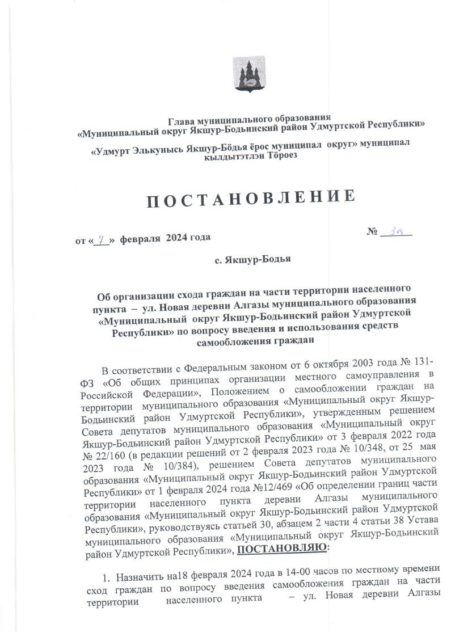

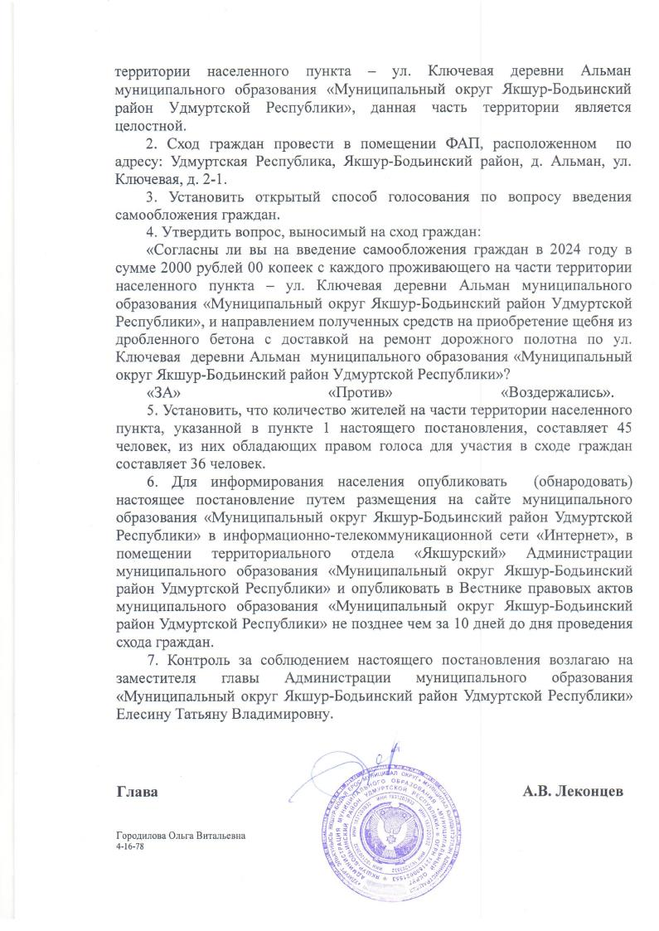

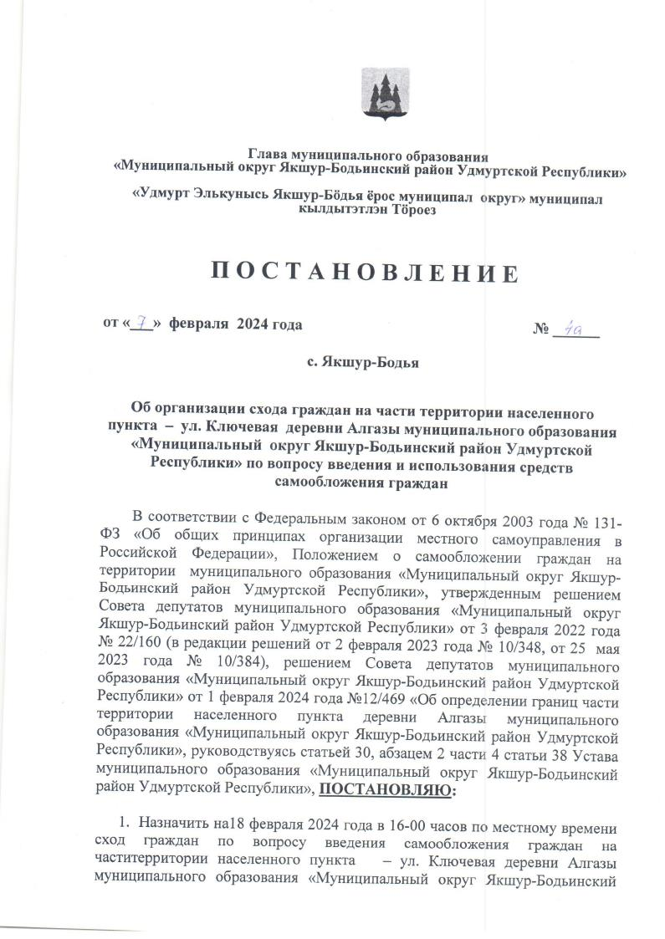

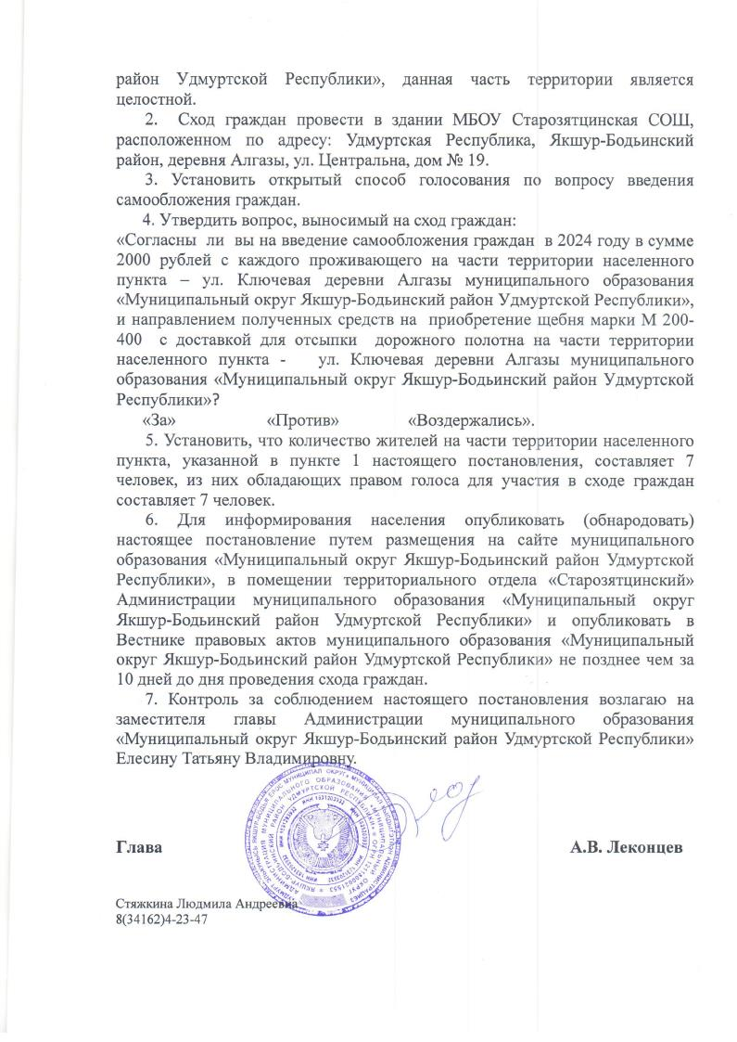

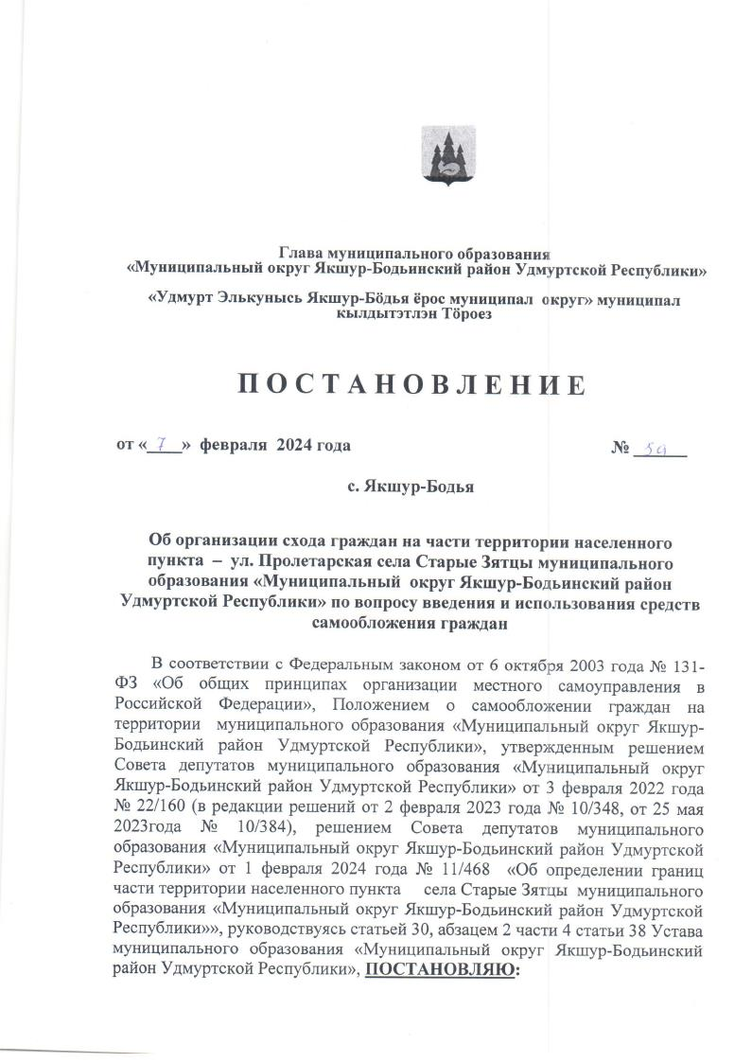

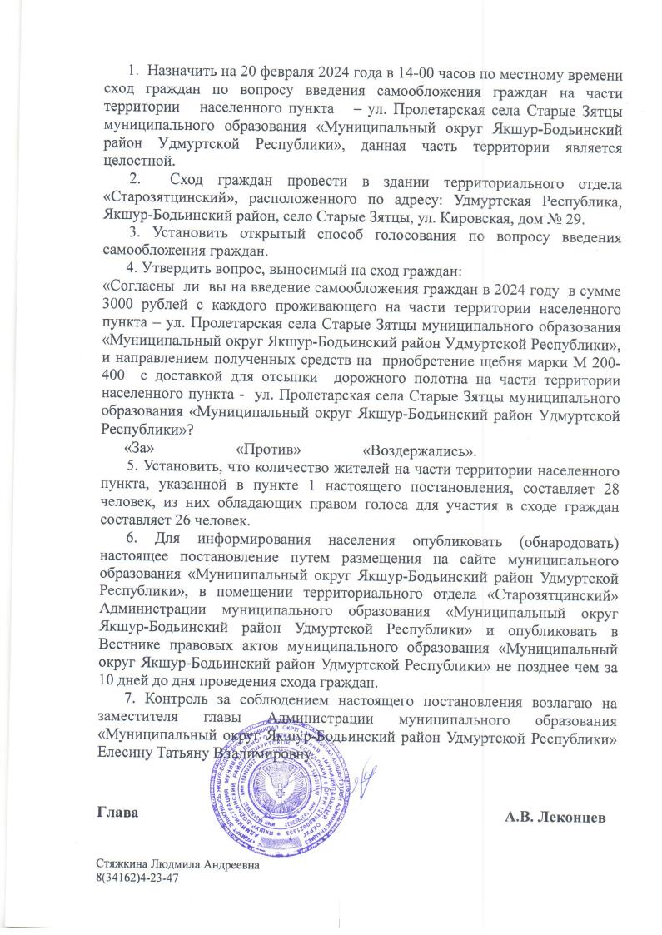

________________________________________________________________
Учредитель:  Совет депутатов МО  «Муниципальный округ Якшур-Бодьинский район  Удмуртской Республики»  427100, с. Якшур-Бодья,  ул. Пушиной, д. 69 | Тираж 50 экземпляров  бесплатно | Подписано в печать  Руководителем редакционного совета Поторочин С.В.  07 февраля 2024 года

